ESCUELA SUPERIOR POLITÉCNICA DE CHIMBORAZO
FACULTAD DE INFORMÁTICA Y ELECTRÓNICA
ESCUELA DE INGENIERÍA EN SISTEMAS

ANÁLISIS COMPARATIVO DE HERRAMIENTAS SOFTWARE LIBRE Y PROPIETARIO PARA DESARROLLAR UNA APLICACIÓN DE RECONOCIMIENTO DE IMÁGENES

Tesis de grado presentada para optar al grado académico de:
INGENIERO EN SISTEMAS

AUTOR: GUANGA VILLEGAS LUIS ALBERTO
TUTOR: DR. JULIO SANTILLÁN

Riobamba-Ecuador
2015

@2015, Luis Alberto Guanga Villegas
Se autoriza la reproducción total o parcial, con fines académicos, por cualquier medio o procedimiento, incluyendo la cita bibliográfica del documento, siempre y cuando se reconozca el Derecho de Autor

ESCUELA SUPERIOR POLITÈCNICA DE CHIMBORAZO
FACULTA DE INFORMÀTICA Y ELECTRÓNICA
ESCUELA DE INGENIERÌA EN SISTEMAS

El Tribunal de Tesis certifica que: El trabajo de investigación: ANÁLISIS COMPARATIVO DE HERRAMIENTAS SOFTWARE LIBRE Y PROPIETARIO PARA DESARROLLAR UNA APLICACIÓN DE RECONOCIMIENTO DE IMÁGENES, de responsabilidad del señor Luis Alberto Guanga Villegas, ha sido minuciosamente revisado por los Miembros del Tribunal de Tesis, quedando autorizada su presentación.

Dr. Gonzalo Samaniego __________________ _________________
DECANO DE LA FIE

Dr. Julio Santillán __________________ _________________
DIRECTOR DE LA EIS

Dr. Julio Santillán __________________ _________________
DIRECTOR DE TESIS

Ing. Patricio Moreno __________________ _________________
MIEMBRO DE TRIBUNAL

DOCUMENTALISTA
SISBIS ESPOCH _________________ ________________
Yo, Luis Alberto Guanga Villegas soy responsable de las ideas, doctrinas y resultados expuestos en esta Tesis y el patrimonio intelectual de la Tesis de Grado pertenece a la Escuela Superior Politécnica de Chimborazo.

AGRADECIMIENTO

Agradezco a Dios quien ha sido mi fortaleza para alcanzar esta meta tan importante en mi vida.
A mi familia, el pilar fundamental de mi vida estudiantil por haberme ayudado a cumplir esta etapa en mi vida profesional
A mis docentes quienes han ayudado a formar mi perfil profesional inculcando en mí valores éticos y profesionales.
A mis amigos que durante el curso de la carrera han contribuido en mi desarrollo personal e intelectual.

INDICE GENERAL

RESUMEN xiv

SUMARY xv

INTRODUCCIÓN 1

CAPITULO I 3

1. MARCO TEORICO 3

1.1. Antecedentes 3

1.2. Justificación del proyecto de tesis 3

1.2.1. Justificación Teórica 3

1.2.2. Justificación Metodológica 3

1.2.3. Justificación Práctica 4

1.3. Objetivos 5

1.3.1. Objetivos generales: 5

1.3.2. Objetivos específicos 5

1.4. Reconocimiento Facial 5

1.4.1. Historia del Reconocimiento Facial 5

1.4.2. Definiciones 8

1.4.3. Fundamentos del Reconocimiento facial 9

1.4.4. Ventajas e Inconvenientes 11

1.4.5. Aplicaciones de los sistemas de reconocimiento facial 12

1.4.6. Etapas de los sistemas de reconocimiento facial 15

1.4.7. Clasificación de los métodos de reconocimiento facial 18

1.5. OpenCV 19

1.5.1. Introducción 19

1.5.2. The Open Computer Vision Library 20

1.5.3. Historia 20

1.5.4. Funciones 20

2. MARCO METOLOGICO 22

2.1. Diseño de la investigación 22

2.2. Tipo de estudio 22

2.3. Métodos, técnicas e instrumentos 22

2.3.1. Métodos 22

2.3.2. Técnicas 23

2.3.3. Instrumentos 23

2.4. Validación de instrumentos 23

2.5. Procesamiento de la Información 23

2.6. Planteamiento de la hipótesis 24

2.7. Determinación de las variables 24

2.8. Operacionalización Conceptual de variables 24

2.9. Población y muestras 27

2.9.1. Creación de ambiente de pruebas 27

2.9.2. Configuraciones iniciales 28

2.9.3. Instalación y configuración de VisualStudio.Net 2013 28

2.9.4. Instalación y configuración de Netbeans 8.0.2 33

2.9.5. Instalación y configuración de SQL server 2012 37

CAPITULO III 48

3. MARCO DE ANÁLISIS Y DISCUSIÓN DE RESULTADOS 48

3.1. Estudio comparativo, análisis y presentación de los resultados 49

3.1.1. Análisis y presentación de resultados de la variable independiente 49

3,1,1,1 Inicialización 49

3,1,1,2 Detección 51

3,1,1,3 Pre-procesado 52

3,1,1,4 Extracción de características 56

3,1,1,5 Comparación y reconocimiento 57

3.1.2. Análisis y presentación de resultados de la variable dependiente 60

3,1,2,1 Seguridad 60

3.2. Conclusiones de la Investigación 68

CAPITULO IV 70

4. PROPUESTA 70

4.1. Introducción ¡Error! Marcador no definido.

4.2. Propósito 70

4.3. Alcance 70

4.4. Descripción General de la metodología 71

4.4.1. Fundamentación 71

4,4,1,1 Sistema modular 71

4,4,1,2 Entregas frecuentes y continuas 71

4,4,1,3 Predisible inestabilidad de requisitos 71

4.4.2. Valores de trabajo 72

4.5. Personas y roles del proyecto 72

4.6. Artefactos ¡Error! Marcador no definido.

4.6.1. Pila de producto 72

4.6.2. Sprint 1 73

4,6,2,1 Casos Técnicos 74

4.6.3. Sprint 2 75

4,6,3,1 Casos de Pruebas 76

4.6.4. Spint 3 77

4.7. Gráfica de producto (Burn Up) 78

4.7.1. Sprint 1 78

4.7.2. Sprint 2 80

4.7.3. Sprint 3 81

4.8. Validación del Software 82

4.8.1. Funcionalidad 82

4.8.2. Usabilidad 84

4.8.3. Fiabilidad 85

4.8.4. Eficiencia 86

4.8.5. Portabilidad 87

CONCLUSIONES 89

RECOMENDACIONES 90

BIBLIOGRAFIA

ANEXOS

INDICE DE TABLAS

Tabla 1-1. Áreas y aplicaciones de los sistemas de reconocimiento facial. 12
Tabla 2-1. Clasificación de los métodos de reconocimiento facial 19
Tabla 3-1. Variables 24
Tabla 4-2. Modelo conceptual de variables 24
Tabla 5-2. Operacionalización conceptual de variables 24
Tabla 6-3. Parámetro de evaluación del indicador sistema operativo 49
Tabla 7-3. Ponderación de parámetro Sistema Operativo 49
Tabla 8-3. Resultado de la evaluación del parámetro sistema operativo 50
Tabla 9-3. Parámetro de evaluación del indicador detección 51
Tabla 10-3. Ponderación de parámetro detección de rostro 51
Tabla 11-3. Resultado de la evaluación del parámetro detección de rostro 51
Tabla 12-3. Parámetro de evaluación del indicador pre-procesado 52
Tabla 13-3. Ponderación de parámetro escalado 53
Tabla 14-3. Resultado de la evaluación del parámetro detección de rostro 53
Tabla 15-3. Ponderación de parámetro recorte de la imagen 54
Tabla 16-3. Resultado de la evaluación del parámetro recorte de la imagen 54
Tabla 17-3. Resumen evaluación Indicador Pre-procesado 55
Tabla 18-3. Parámetro de evaluación del indicador extracción de características 56
Tabla 19-3. Ponderación de parámetro métodos 56
Tabla 20-3. Resultado de la evaluación del parámetro métodos 56
Tabla 21-3. Parámetro de evaluación del indicador comparación y reconocimiento 57
Tabla 22-3. Ponderación de parámetro medidas de similitud 58
Tabla 23-3. Resultado de la evaluación del parámetro medidas de similitud 58
Tabla 24-3. Ponderación de parámetro clasificadores 59
Tabla 25-3. Resultado de la evaluación del parámetro clasificadores 59
Tabla 26-3. Parámetro de evaluación del indicador seguridad 60
Tabla 27-3. Ponderación de parámetro confianza 61
Tabla 28-3. Resultado de la evaluación del parámetro confianza 61
Tabla 29-3. Ponderación de parámetro vulnerabilidad 62
Tabla 30-3. Resultado de la evaluación del parámetro vulnerabilidad 62
Tabla 31-3. Ponderación de parámetro amenazas 63
Tabla 32-3. Resultado de la evaluación del parámetro amenazas 64
Tabla 33-3. Ponderación de parámetro control de acceso 65
Tabla 34-3. Ponderación de parámetro autenticación 66
Tabla 35-3. Resultado de la evaluación del parámetro autenticación 66
Tabla 36-3. Resumen evaluación indicador seguridad 67
Tabla 37-3. Resumen de valoración de parámetros 68
Tabla 38-4. Roles del Proyecto 72
Tabla 39-4. Product Backlog 73
Tabla 40-4. Sprint 1 73
Tabla 41-4. Spint 2 75
Tabla 42-4. Caso de prueba registro de docentes en el sistema 76
Tabla 43-4. Sprint 3 77
Tabla 44-4. Caso de prueba registro del estudiante en el sistema 78
Tabla 45-4. Valoración de resultados 82
Tabla 46-4. Valoración de resultados 83
Tabla 47-4. Valoración de resultados 84
Tabla 48-4. Valoración de resultados 86
Tabla 49-4. Valoración de resultados 87
Tabla 50-4. Valoración de resultados 87

INDICE DE FIGURAS

Figura 1-1. Reconocimiento de imágenes (facial) 4
Figura 2-1. La cara como rasgo biométrico 9
Figura 3-1. Etapas del reconocimiento Facial 15
Figura 4-1. Detección mediante Har-like 16
Figura 5-1. Pre-procesamiento de una imagen a) Imagen de entrada b)Rotación de coordenadas de los ojos c)Recorte y escalado d) Ecualización del histograma 17
Figura 6-2. Pantalla de bienvenida Visual Studio 2013 28
Figura 7-2. Pantalla de advertencia de instalación Visual Studio 28
Figura 8-2. Pantalla de términos de licencia de instalación Visual 29
Figura 9-2. Pantalla de características opcionales de instalación Visual Studio 2013 29
Figura 10-2. Pantalla autorización para instalación de Visual Studio 30
Figura 11-2. Pantalla de progreso de instalación Visual Studio 30
Figura 12-2. Pantalla de fin de instalación Visual Studio 31
Figura 13-2. Pantalla de configuración de entorno Visual Studio 31
Figura 14-2. Pantalla de preparación de entorno Visual Studio 32
Figura 15-2. Pantalla de entorno Visual Studio 2013 32
Figura 16-2. Pantalla autorización de instalación para Netbeans-8.0.2 33
Figura 17-2. Pantalla inicio de instalación Netbeans-8.0.2 33
Figura 18-2. Pantalla de bienvenida de instalación Netbeans-8.0.2 34
Figura 19-2. Pantalla de selección de características instalación Netbeans 34
Figura 20-2. Pantalla de licencia de instalación Netbeans-8.0.2 35
Figura 21-2. Pantalla de ubicación de instalación Netbeans-8.0.2 35
Figura 22-2. Pantalla de resumen de instalación Netbeans-8.0.2 36
Figura 23-2. Pantalla de progreso de instalación Netbeans-8.0.2 36
Figura 24-2. Pantalla de entorno Netbeans-8.0.2 37
Figura 25-2. Pantalla de autorización SQL Server2012 37
Figura 26-2. Pantalla de planeamiento de instalación SQL Server2012 38
Figura 27-2. Pantalla de bienvenida de instalación SQL Server2012 38
Figura 28-2. Pantalla de reglas auxiliares de instalación SQL Server2012 39
Figura 29-2. Pantalla de clave de producto instalación SQL Server2012 39
Figura 30-2. Pantalla de términos de licencia de instalación SQL Server2012 40
Figura 31-2. Pantalla de configuración de instalación SQL Server2012 40
Figura 32-2. Pantalla de reglas auxiliares de instalación SQL Server2012 41
Figura 33-2. Pantalla de roles de instalación SQL Server2012 41
Figura 34-2. Pantalla de características de instalación SQL Server2012 42
Figura 35-2. Pantalla de reglas de instalación SQL Server2012 42
Figura 36-2. Pantalla de configuración de instancia de instalación SQL Server2012 43
Figura 37-2. Pantalla de requisitos de espacio de instalación SQL Server2012 43
Figura 38-2. Pantalla de configuración de instalación SQL Server2012 44
Figura 39-2. Pantalla de configuración motor de búsqueda de instalación SQL Server2012 44
Figura 40-2. Pantalla de reglas de configuración de instalación SQL Server2012 45
Figura 41-2. Pantalla de resumen de instalación SQL Server2012 45
Figura 42-2. Pantalla de progreso de instalación SQL Server2012 46
Figura 43-2. Pantalla de fin de instalación SQL Server2012 46
Figura 44-2. Pantalla de bienvenida entorno SQL Server2012 47
Figura 45-2. Pantalla de inicio de sesión entorno SQL Server2012 47
Figura 46-3. Etapas del reconocimiento facial 48
Figura 47-3. Resultado de evaluación del parámetro Sistema Operativo 50
Figura 48-3. Resultado de evaluación del parámetro detección de rostro 52
Figura 49-3. Resultado de evaluación del parámetro detección de rostro 53
Figura 50-3. Resultado de evaluación del parámetro recorte de la imagen 54
Figura 51-3. Resumen de evaluación del indicador pre-procesado 55
Figura 52-3. Resultado de evaluación del parámetro métodos 57
Figura 53-3. Resultado de evaluación del parámetro medidas de similitud 58
Figura 54-3. Resultado de evaluación del parámetro clasificador 60
Figura 55-3. Resultado de evaluación del parámetro confianza 61
Figura 56-3. Resultado de evaluación del parámetro vulnerabilidad 63
Figura 57-3. Resultado de evaluación del parámetro amenazas 64
Figura 58-3. Resultado de evaluación del parámetro control de acceso 65
Figura 59-3. Resultado de evaluación del parámetro autenticación 66
Figura 60-3. Resultado de evaluación del Indicador de Seguridad 67
Figura 61-3. Resumen de parámetros de comparación 69
Figura 62-4. Diagrama de base de datos 74
Figura 63-4. Diagrama de arquitectura de red 74
Figura 64-4. Diagrama de componentes 75
Figura 65-4. Prototipo de la interfaz de registro del docente 76
Figura 66-4. Prototipo de la interfaz de registro de estudiantes 78
Figura 67-4. Burn up final del sprint 1 79
Figura 68-4. Burn up final del sprint 2 80
Figura 69-3. Burn up final del sprint 1 81
Figura 70-4. Resultado de evaluación Pregunta 1 83
Figura 71-4. Resultado de evaluación Pregunta 6 84
Figura 72-4. Resultado de evaluación Pregunta 2 85
Figura 73-4. Resultado de evaluación Pregunta 3 86
Figura 74-4. Resultado de evaluación Pregunta 5 87
Figura 75-4. Resultado de evaluación Pregunta 4 88
Figura 1. Prototipo de Interfaz registro de estudiante 108
Figura 2. Prototipo de Interfaz permiso de acceso de estudiantes 109
Figura 3. Prototipo de Interfaz listado de estudiantes 110
Figura 4. Prototipo de Interfaz listado de ingreso de estudiantes al sistema 111
Figura 5. Prototipo de Interfaz subida de archivos 112
Figura 6. Prototipo de Interfaz descarga de archivos 113

RESUMEN

En la presente investigación existen modelos de autenticación basados en el reconocimiento de rostros pero sin orientarse al estudio de herramientas de software por lo cual se realiza el análisis comparativo de herramientas de software libre y propietario para desarrollar una aplicación de reconocimiento de imágenes. Se estudió las herramientas Visual Studio .Net 2013 y Netbeans 8.0.2 aplicadas al desarrollo de reconocimiento de imágenes faciales basándose en un método estructurado para establecer parámetros de comparación y determinar qué tipo de herramienta es la idónea para desarrollar sistemas basados en reconocimiento de imágenes. Se realizó una investigación para la obtención de resultados cuasi-experimental, basándonos en la manipulación, puesto que se establecerán dos prototipos en los cuales se verificará su desempeño y determinará cuál es más seguro al momento en que los estudiantes ingresen al sistema a revisar sus contenidos de la asignatura Didáctica Informática; también nos basaremos en la no aleatorización debido a que los prototipos serán sujetos a evaluación, no serán el resultado de una selección aleatoria. De acuerdo al análisis comparativo de los prototipos de reconocimiento facial desarrollados en Visual Studio .Net 2013 y Netbeans 8.0.2 y el establecimiento de los parámetros de comparación para determinar la seguridad: inicialización, detección, pre-procesado, extracción de características, comparación y reconocimiento, seguridad y mediante la creación de valores cuantitativos, se determina el cumplimiento en seguridad de Visual Studio .Net 2013 en el 94.44% y Netbeans 8.0.2 en el 86.11%. La elaboración de los prototipos con las dos herramientas de desarrollo, ha sido de gran utilidad para la obtención de resultados de la investigación; debido a que mediante estos prototipos se han encontrado diferencias sustanciales en la instalación de las herramientas desarrollo del prototipo, en el análisis e implementación de parámetros y análisis de los mismos. Se debe incentivar a los estudiantes de la Escuela de Ingeniería en Sistemas de la Escuela Superior Politécnica de Chimborazo en la creación de proyectos orientados a seguridades de entorno facial basándose herramientas libres y propietarias y su aplicación en la localidad.
Palabras Clave: <SOFTWARE LIBRE > <[ VISUALSTUDIO .NET 2013] SOFTWARE> <[NETBEANS 8.0.2] SOFTWARE> <SEGURIDAD> <RECONOCIMIENTO FACIAL> <DESARROLLO>.

SUMARY

In the present investigation exists models of authentication based on the face recognition but without orienting to the study of software tools for which the comparative analysis between free and owner tools was made to develop an image recognition application. The VisualStudio.Net 2013 and Netbeans 8.0.2 tools were applied to develop the recognition of facial images based on a structured method to establish comparison analysis and determine what type of tool is suitable for system development based on facial recognition. An investigation for obtaining quasi-experimental results was made, founded on the manipulation, since two prototypes will be established in which their performance will be verified and determined which of them is the safest at the moment the students enter to the system to revise their contents of the subject: Informatic Didactics; in addition, it was founded in the Non-Randomization due to the prototypes will be subjected to evaluation, it will not be the result of a randomized selection. According to the comparative analysis of the facial recognition prototypes in VisualStudio.Net 2013 and Netbeans 8.0.2 and the establishment of the parameters of comparison to determine the security, such as: initialization, detection, pre-processing, extract of characteristics, comparison and recognition, security and by creating quantitative values, compliance is determined security of VisualStudio.Net 2013 is determined in 94.44% and Netbeans 8.0.2 in 86.11%. The elaboration of the prototypes with both development tools have been of great usefulness to obtain the results in the investigation; due to by using these prototypes, substantial differences have been found in the installation of the prototype development tools, in the analysis and implementing of parameters of the same.
The students of the School in Systems Engineering of ESPOCH must be encouraged in the creation of projects oriented to the facial security context based on free and owner tools and their application in the locality.
Key Words: <FREE SOFTWARE>, < [VISUALSTUDIO.NET 2013] SOFTWARE>, < [NETBEANS 8.0.2] SOFTWARE>, <SECURITY>, <FACIAL RECOGNITION>, <DEVELOPMENT>

INTRODUCCIÓN

Uno de los sentidos más importantes de los seres humanos y los que más se trata de imitar es la visión. Esta es empleada para obtener la información visual del entorno físico, se calcula que más de 70% de las tareas del cerebro son empleadas gracias a la visión, en la actualidad casi todas las disciplinas científicas emplean utillajes gráficos para transmitir conocimiento, por ejemplo, hay muchos sistemas que emplean esquemas de circuitos, a modo gráfico, para describir el entorno otro ejemplo muy importante es la digitalización de imágenes para el análisis vía informática, este análisis podría hacérselo mediante texto, pero para la especie humana resulta mucho más eficiente procesar imágenes que procesar texto.
El reconocimiento facial se ha convertido en los últimos años en un área de investigación activa que abarca diversas disciplinas, como procesado de imágenes, reconocimiento de patrones, visión por ordenador y redes neuronales. Involucra tanto a investigadores del área de la informática como a neurocientíficos y psicólogos. Se podría considerar también dentro del campo de reconocimiento de objetos, donde la cara es un objeto tridimensional sujeto a variaciones de iluminación, pose, etc., y ha de ser identificada basada en su proyección 2D (excepto cuando se utilizan técnicas 3D).
Se utiliza principalmente en sistema de seguridad para el reconocimiento de usuarios. En estos sistemas se utiliza un lector que define las características del rostro y cuando este solicita el acceso, se verifica comparando los datos obtenidos con la base de datos. Sin embargo, estos sistemas no son útiles a largo plazo ya que, a medida que pasan los años, los rasgos faciales varían y al solicitar el acceso ya no coinciden con la imagen en la base de datos. Para solucionar este problema se puede utilizar un algoritmo que interprete el paso de los años, aunque igualmente sigue sin ser del todo fiable, o bien, renovar frecuentemente la base de datos.
También se utiliza en aplicaciones de interacción persona ordenador, en gestión multimedia, y en software como Google`s Picasa. Apple iPhoto, Sony`s Picture Motion Browser (PMB), Facebook y Asus Smart Logon.
El problema radica en la necesidad de desarrollar una aplicación para reconocimiento de imágenes que permita la autenticación de estudiantes a publicaciones y contenidos de la asignatura de Didáctica Informática perteneciente al noveno semestre de la escuela de ingeniería en sistemas.
Dado el auge que ha tenido el reconocimiento facial y un avance en cuanto a herramientas software de este tipo, tanto libre como propietario, se pretende verificar cuál de ellas cumple con las características adaptables y manipulables para realizar varios proyectos en orden a satisfacer las necesidades de la sociedad en cuanto a seguridad de su información se refiere.

CAPITULO I

MARCO TEORICO

Antecedentes
Una de las formas más comunes que el ser humano ha empleado desde siempre para la identificación entre si es la llamada reconocimiento de rostros, al ser este un rasgo muy característico que puede apreciarse mediante la vista, nuestro cerebro es capaz de diferencias personas a partir de sus rasgos faciales.
Desde los comienzos de la visión artificial, el reconocimientos facial ha sido estudiado debido a su importancia práctica e interés de científicos cognitivos, a pesar de que otras técnicas biométricas como la huella digital o el iris pueden ser más precisas, el reconocimiento facial siempre ha sido muy investigado debido a su naturaleza no invasiva y a que es el método básico de identificación humana.

Justificación del proyecto de tesis

Justificación Teórica
En la actualidad existen varios modelos de autentificación mediante el reconocimiento de imágenes faciales, pero no lo hacen mediante el estudio de herramientas software.
Sistemas existentes en Java como F7 Face Recognition, SDK, Kinect y en Visual studio.NET como FACE, Mi Cartera Electrónica (my-iWallet), VeriLook Standar. Son herramientas de desarrollo que conforma el motor del software de reconocimiento facial a integradores de sistemas y desarrolladores. La funcionalidad del proceso de registro de reconocimiento facial, su identificación y verificación trabaja con imágenes estáticas.

Justificación Metodológica
El presente análisis pretende estudiar las tecnologías más populares existentes en el mercado en la actualidad como son Visual Studio.net y Java, enfocándonos principalmente en el desarrollo de sistemas inteligentes que permitan el reconocimiento de imágenes faciales.
Se determinaran los parámetros adecuados de rendimiento y operatividad, necesarios para el desarrollo de aplicaciones prototipos que permitan el reconocimiento de imágenes faciales. Mediante un motor de base datos que sea fácil de manipular al momento de guardar y consultar información y el uso de una metodología de documentación ágil en el desarrollo de proyectos.
Con el desarrollo de la aplicación de reconocimiento de imágenes faciales, los estudiantes podrán ver publicaciones y contenidos de la asignatura Didáctica Informática perteneciente al noveno semestre de la Escuela de Ingeniería en Sistemas de la Escuela Superior Politécnica de Chimborazo.

Justificación Práctica
Para el desarrollo de la aplicación, se parte del problema el cual es la necesidad de un sistema de reconocimiento de imágenes faciales, a fin de mejorar la seguridad al momento del ingreso de estudiantes a publicaciones y contenidos de la asignatura Didáctica Informática impartida en noveno semestre de la Escuela de Ingeniería en Sistemas en la Escuela Superior Politécnica de Chimborazo.
Se propone la forma de hacerlo más organizado, por medio de un sistema de reconocimiento de imágenes faciales el cual pueda ser fácil de utilizar, así también mejore la seguridad al momento del ingreso de estudiantes a las publicaciones y contenidos de la asignatura Didáctica Informática la aplicación se relaciona con el acta que tiene los nombres de estudiante, esta información va a la base de datos, guarda el nombre y código para posteriormente relacionar estos datos con las imagen del estudiante y así permitir el acceso .
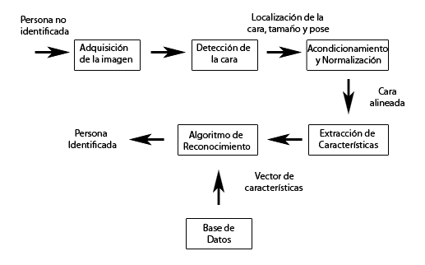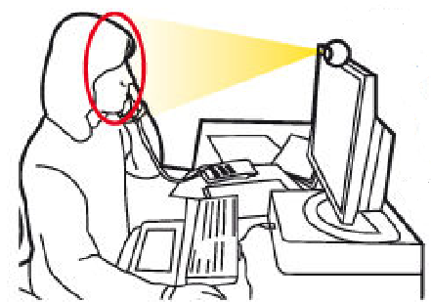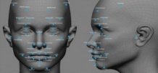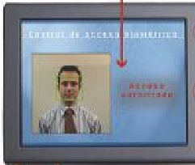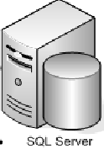
Estudiante
Figura 1-1. Reconocimiento de imágenes (facial)
Fuente: http://www.dobleclic.com/tiendas-en-linea/

El desarrollo del sistema de reconocimiento de imágenes faciales se lo realizará con herramientas Visual Studio.NET o Java, para lo cual se desarrollan dos prototipos, mediante el uso del método estructurado por su facilidad al momento de desarrollar este tipo de aplicaciones.
El sistema tendrá la capacidad de leer imágenes y traducirlos al comparar con patrones almacenados en una base de datos en SQL server. La documentación se realiza con SCRUM por ser una metodología ágil y fácil de operar.

Objetivos

Objetivos generales:
Realizar el análisis comparativo de herramientas software libre y propietario, generando como resultado un sistema de reconocimiento de imágenes, que será implementado en noveno semestre de la Escuela de Ingeniería en Sistemas de la Escuela Superior Politécnica de Chimborazo, para el ingreso de estudiantes a publicaciones y contenidos de la asignatura didáctica informática.

Objetivos específicos
- Estudiar las herramientas JAVA y VisualStudio.NET para el desarrollo de sistemas de reconocimiento de imágenes faciales aplicando el método estructurado.
- Establecer los parámetros de comparación para determinar qué tipo de software se adapta mejor a las necesidades en el desarrollo del sistema de reconocimiento de imágenes faciales en el ingreso de estudiantes a publicaciones y contenidos de la asignatura Didáctica Informática del noveno semestre de la Escuela de Ingeniería en Sistemas.
- Implementar una aplicación de reconocimiento de imágenes faciales para el ingreso a estudiantes a publicaciones y contenidos de la asignatura Didáctica Informática del noveno semestre de la Escuela de Ingeniería en Sistemas.

Reconocimiento Facial

Historia del Reconocimiento Facial
El significado facial es correspondientemente un significado ignorado, las averiguaciones nacientes se exaltan en el período de 1950 en la psicología por parte de Bruner y Tagiuri 1954.
Y en literatura ingenieril en 1960. Dicho significado referencia a una persona mediante el reconocimiento de su rostro, tomando todas las características que logren medirse o visualizarse.
En los años 60, se desarrollan los primeros trabajos, un sistema semiautomático de reconocimiento facial era una técnica que solicitaba de un “administrador” (persona encargada del sistema), para delimitar rasgos tales como boca, orejas, nariz y ojos en las fotografías (Duane Blackbum, 1960). Las diferentes medias se comparaban entre los seleccionados puntos de referencia. El proyecto de Bledsoe, pertenece a este caso, donde el usuario manipulaba una tabla RAND, tomaba coordenadas de puntos distintos en una fotografía por ejemplo, los bordes externos e internos de los ojos, el centro de las pupilas, entre otros. Y se realizaban mediciones de unas 20 distancias: entre las pupilas, ancho de la boca y ancho de los ojos.
La información era asociada al nombre de la persona subsiguientemente pasaba a formar parte de la base de caras, y posteriormente en el proceso de identificación comparar las distancias de los datos de la base con la fotografía nueva y retornaba la que más se asemejaba. Para esto se utilizó 21 marcadores subjetivos específicos como el grosor de labios, color del cabello y longitud de orejas para que en cada fotografía sean medidos por un operador, posteriormente se realizaba el reconocimiento facial mediante la comparación de medidas en el sistema (Goldstein, Harmon, Lesk, 1971). En la década de 1970 empezó la idea de ejecutar un reconocimiento facial automático al semiautomático que era utilizado. Kanade se apoyó en confrontar las imágenes mediante un programa responsable de procesar todas las imágenes a fin de obtener de modo automático características faciales como la boca, nariz, mentón y los bordes de los ojos. Luego las distancias euclídeas ponderadas entre estos puntos se utilizaban con la finalidad de medir el parecido entre las caras y ejecutar el reconocimiento.
La técnica del algebra línea en 1987, fue aplicada al problema del reconocimiento facial por Kirby & Sirobich y es conocida como análisis de componentes principales (PCA, Principal Component Analiysis). Se demuestra con un error de hasta 3% que sea cual fuese la cara, puede ser personificada por la mezcolanza de un conjunto de caras que conforman una base llamada “eigenpictures”.
Calificado como un límite en la materia, muestra que para cifrar adecuadamente la imagen de una cara debe estar alineadas y normalizada para lograr esto eran emplazados no bajo de 100 valores.
Basándose en las investigaciones de Kirby & Sirobich, en 1991 Turk & Pentland utilizan PCA (Principal Component Analiysis), en una técnica destacada, conocida como eigenfaces, subsiguientemente se convertiría un estándar de asimilación de performance de algoritmos para el reconocimiento de rostros. Este método se basa en tomar caras de entrenamiento mediante las cuales se precisa una cara promedio, son sujetos a PCA, los vectores de distancia de las caras a la cara promedio, para de esta manera conseguir los autovalores y autovectores ortonormales que admitan representar de la mejor forma la distribución de todos los datos. Tales autovectores son llamados eigenface, se utilizaban para evaluar la cara a través de una combinación lineal. Al intentar reconocer la nueva imagen de una cara, esta se la presenta en el área de caras y con esto se logra su combinación lineal. La distancia euclídea se minimiza con cada clase a fin de establecer a qué clase corresponde y se la clasifica perteneciente de darse el caso en que no se la reconoce, el algoritmo puede mostrar sino se identificó porque la cara es nueva o a su vez no es una cara, en este caso nos permitirá elegir agregarla la base.
El reconocimiento facial 2D de todos los algoritmos que son utilizados, existen tres algoritmos que son los más aprovechados y trabajados debido a sus la exactitud de sus resultados óptimos como se marca en:
PCA – Principal Component Analysis (Análisis de componentes principales), LDA – Linear Discriminant Analysis (Análisis Lineal Discriminante) y EBGM – Elastic Bunch Graph Matching (Correspondencia entre Agrupaciones de Grafos Elásticos). El método PCA análisis de componentes principales, es el más destacado y por esta razón se ha tomado como parámetro de comparación para los algoritmos nuevos. El trabajo más reconocido manipulando esta técnica es el ejecutado en 1991 por Turk & Pentland con sus reconocimientos facial por medio de Eigenfaces. Según H Zhao varios métodos de disminución de dimensiones han estado aplicados en el área de reconocimiento facial. FLDA (Fisher Linear Discriminant Analysis), una adaptación del LDA, es de los más multitudinarios, pero existen otros métodos basados del mismo modo en LDA con resultados óptimos después de su aplicación, mismos que buscan destacar los errores de FLDA como es el inconveniente de singularidad conocido por SSS (Small Simple Size), el mismo que resulta cuando por cada individuo existe una sola imagen. Fundamentalmente LDA, es una técnica que permite la categorización de los datos que trata de clasificar muestras de clases ignoradas mediante la utilización de una proximidad estadística, basadas en ejemplos de entrenamiento con clases conocidas. Dicha técnica extiende la varianza entre las caras de cada persona diferentes es decir entre las clases (between-class), de igual forma minimizar la varianza entre las caras de un mismo individuo es decir de cada clase (within-class).
Belhumeur en sus estudios utilizó FLDA con la finalidad de realizar mediante FisherFaces el reconocimiento de rostros, se lo cotejó con el método Eigenfaces, obteniendo como resultado que el método FisherFaces es el más idóneo al instante de lidiar de forma simultánea con la variación de luz (incluye número de fuentes de luz, intensidad y dirección) y expresiones faciales. Sigari detalla en el metodo EBGM, que se determinan muchos puntos determinados de la cara (como punta de la nariz, esquinas de los ojos, entre otros) que llegarán a ser los iguales aunque la postura cambie, se procesa la imagen con la aplicación de un filtro de transformación Gabor, se origina una arquitectura mediante la cual se proyecta el rostro sobre una grilla elástica. jet gabor es el nombre que se le da a cada nodo de la grilla, representa el comportamiento de la imagen en torno a un píxel. Image graph es el modelo que se consigue para cada una de las imagen de la cara con los denominados jet gabor. El mismo que se consigue lograr mediante algunos de los modelos que forman parte de la galería de entrenamiento que posee idéntica postura, un gráfico genérico mediante la combinación de varias caras FBG (face bunch graph), el mismo que se utiliza para introducir la image graph de las nuevas caras, de esta manera ayuda a que los puntos específicos sean ubicados. Esto se realiza a un inicio de forma manual, pero se lo logra de forma automática el reconocimiento de puntos en las todas las imágenes de las nuevas caras a medida que se engrandece el modelo con caras de entrenamiento. Se realiza el reconocimiento al momento de comparar el image graph de la una cara nueva frente a los modelos existentes que están en la galería de entrenamiento, fundamentándonos en una función de similitud. La función de similitud logra formularse de diferentes maneras, teniendo siempre presente que es la responsable al momento de realizar un buen reconocimiento. Wiskott, poniendo como ejemplo, ha tomado esta función de similitud como un promedio de similitud entre pares de correspondientes jets.

Definiciones
Según Julio C. Molina. Miguel A Risco, El reconocimiento de los rostros se orienta al estudio e implementación de los sistemas biométricos, estos consisten en el estudio de todas las características físicas y que son únicas en cada persona. Esto se puede apoyar en las técnicas de procesamiento imágenes digitales las mismas que pueden extraer características biométricas (Lopera, 2010, p.1).
Según R, Francisco Lopera, El reconocimiento de rostros, o el perceptor visual del rostro se debe cotejar con las huellas de memoria donde se encuentran las caras previamente aprendidas y almacenadas, se logra encontrar una huella de memoria facial de configuración parecida al perceptor lo que produce un sentimiento de familiaridad con él y posteriormente se activa el acceso a su reconocimiento. Esta tarea es elaborada por las llamadas unidades de reconocimiento facial vienen siendo como un almacén de las huellas de memoria de caras anteriormente acreditadas y que conjuntamente establecen una conexión entre el perceptor y la memoria semántica o nodo s de identidad personal (Lopera, 2010, p.1).
Una solución biométrica es sistema de reconocimiento facial que emplea un algoritmo automático dirigida por el ordenador el mismo que se encarga de reconocer la identidad de una persona de manera automática, se lo realiza a través de un análisis de un fotograma clave de una fuente de video, sus características fisiológicas extraídas de la imagen o, y comparándolas con la base de datos (DB).

Fundamentos del Reconocimiento facial
El rostro humano, en comparación con todos los rasgos anatómicos, es el elemento más frecuente que utilizan los seres humanos para asemejar a otro individuo esto se debe a que nos suministra una gran cantidad de inquisición discriminativa sobre un sujeto permitiendo a simple vista discernir e identificar diferencias. A su vez, la cara aloja, un conjunto de facciones que la dotan de un valioso poder discriminativo. La fisonomía del rostro es determinada por rasgos que están localizados en perspectivas similares en toda población por lo que un sistema de reconocimiento facial mediante estas características puede beneficiarse. Dichos rasgos biométricos se muestran en la figura 3-1.

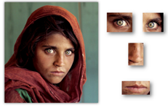
Figura 2-1. La cara como rasgo biométrico
Fuente: Biometría Facial, http://www.biometria.gov.ar/metodos-biometricos/ facial.aspx
A continuación se describen los rasgos que componen el rostro humano.
- Orejas
Ubicadas en los laterales de la cara. Es eminentemente geométrica la variabilidad que presentan estas características entre individuos, siendo la mejor que define la característica del tamaño. Y debido a su colocación, las orejas pueden ser encerradas por el cabello, generando no deseadas variaciones. Es por ello que la región de la cara que se extrae, excluye a las orejas para impedir variabilidad en muchos sistemas de reconocimiento.

- Cejas
Se encuentran situadas en la parte superior de la cara, están compuestas por vello justo encima de los ojos, el grosor es una de las características que las diferencian, es por esta razón que se la toma muy en cuenta de la misma manera el color del vello, el espesor y la forma. Cualquier cambio de expresión puede modificar su ubicación, no obstante frente a diferentes gestos por lo general no existe mucha variación del resto de características.
- Ojos
Dada su complejidad, Los ojos son posiblemente unos de los fisionomías más discriminativos de la cara. Ubicados en la parte media superior de la cara, están compuestos por pupila, pestañas, iris parpados y el globo ocular que a su vez se diferencia en córnea. Los ojos ofrecen gran versatilidad entre sujetos puesto que en muchas ocasiones los parpados ocluyen totalmente o parcialmente este rasgo, se debe tomar en cuenta que son bastante sensibles a cambios de expresión.
- Nariz
La nariz está situada aproximadamente en el centro de la cara. Su forma varía en gran medida entre los usuarios y la misma no suele ser afectada por cambios de expresión. Al momento de medir diferencias los dos orificios nasales suelen ser un buen punto característico.
- Boca
Situada en la parte inferior de la cara, la boca es otro rasgo característico a toma en cuenta que facilita información del individuo. Debido a la gran flexibilidad y diversidad de movimientos que pueden realizar este rasgo, es una característica particular ya que es posible encontrar gran diversidad en un mismo sujeto dependiendo de si dicho sujeto está sacando la lengua, sonriendo, si tiene la boca abierta, si la tiene cerrada, etc. El componente que siempre está visible y que suelen definir el aspecto de la boca son los labios.
A los rasgos descritos anteriormente, cabe recalcar que la forma de la cara es también una característica discriminativa, así como otras partes de la misma como logran ser los pómulos, la barbilla o la frente, La cara es una fisionomía con una mecanismo simétrico bastante elevado, algo de lo que las tareas de extracción o localización de distancias se pueden favorecer.
Sin embargo, existen ciertas características de la cara que pueden implantar mayor variabilidad en el mismo individuo. Enfocándonos en este sentido, el pelo es el elemento más destacado. El pelo puede contribuir de gran manera a la oclusión de los rasgos (ya sea barba o cabello) y a la persona cambie el aspecto. Gorras, bufandas y gafas son otros elementos artificiales comunes que suelen favorecer a la perdida de fiabilidad en el sistema, en este sentido son las gafas de sol las que generan mayor oclusión.

Ventajas e Inconvenientes
El reconocimiento facial muestra ciertas características propicias que la convierten en una técnica más factible para ser usada en ciertos ámbitos en relación a otras biométricas. A continuación se definen los aspectos más determinantes.
- Baja intrusividad
Al ser la cara un rasgo humano muy visible, proporciona la tarea de su obtención lo que conlleva a que la misma para los individuos sea poco intrusiva. La cooperación conlleva esta obtención, es también minúscula puesto que con que una cámara sea apto de capturar la cara de una persona con una calidad tolerable es suficiente. Estas características permiten diseñar sistemas de reconocimiento para que los individuos perciban que están siendo reconocidos.
- Gran poder discriminante
Aunque la cara no sea uno de los rasgos con alto grado de poder discriminativo, es un rasgo con suficiente cantidad de variabilidad intra clase e información para que posea un alto discriminante. Un alto conjunto de sujetos en una base de datos no llega a perjudicar en gran medida la eficacia del sistema logrando en estos casos una favorable tasa de reconocimiento.
- Disponibilidad extendida
El ser humano ha manipulado como método de reconocimiento básico en gran diversidad de ámbitos la cara de las personas. Permitiendo que haya una gran disponibilidad de base de datos este muy utilizado rasgo, referente a reconocimiento facial se han llevado a cabo muchas investigaciones que han dejado como consecuencia diferentes algoritmos y técnicas de los cuales hoy por hoy nos podemos favorecer.
A demás de las ventajas aquí explicadas, el reconocimiento facial, presenta inconvenientes como cualquier otra técnica biométrica, a continuación se describen estos inconvenientes.
- Puede ser inexacta
En su encarnación actual, esta garantía está todavía en su infancia. 2-D software de reconocimiento facial, en particular, puede ser afectada por las condiciones de iluminación pobre o por otros factores ambientales que pueden afectar a la precisión, Aunque en 3-D software de reconocimiento facial y la tecnología no existe, aun así es bastante caro en comparación con las tecnologías más antiguas.
- Requiere de actualización frecuente
Seguridad de reconocimiento facial también se requiere actualizaciones frecuentes para ser exactos. Incluso si la huella digital, por ejemplo, se mantienen intactos y sin cambios durante toda la vida, la edad influye en su aparición, por esta razón, a medida que envejecemos, las imágenes deben ser actualizadas de forma regular para asegurar que los datos exactos se utiliza. Si ellos no son exactas, las cuales fueron tomadas varios años antes, el sistema de la forma incorrecta puede excluir a una persona pueda o deba olvidar el individuo que no debería tener acceso.
- Permite que una persona puede ser identificado sin conocimiento
Lo que hace este juego tan grande es también un gran inconveniente. Utilizado de manera positiva, que permite que un individuo se identificado sin su conocimiento, cuando esa persona puede ser un peligro para la sociedad y se debe mantener un registro de discreción.
Sin embargo, esto significa que también se puede utilizar para rastrear a las personas sin su conocimiento, incluso si la situación así lo requiere. Esto plantea preguntas sobre el derecho a la intimidad, lo que requiere un estricto control de seguridad y el reconocimiento facial puede ser utilizado.
Con respecto a varios de los inconvenientes primitivamente explicados cabe recalcar que año tras año se están desarrollando nuevas técnicas de la misma manera investigando formas de solventarlos que disminuyan el impacto que presenta sobre el sistema de reconocimiento facial. Para imágenes tomadas en entornos no controlados, en el actual estado de arte se están consiguiendo tasas de reconocimiento altamente razonables.

Aplicaciones de los sistemas de reconocimiento facial
Son múltiples las aplicaciones de los sistemas de reconocimiento facial, entre ellas se diferencian las siguientes:
Tabla 1-1. Áreas y aplicaciones de los sistemas de reconocimiento facial.
Áreas | Aplicaciones especificas
Biometría | Licencia de conducir  Programas de Derecho  Inmigración  DNI  Pasaportes  Registro de votos  Fraude
Seguridad de la  Información | Inicio de Sesión  Seguridad en aplicaciones  Seguridad en base de datos  Cifrado de Información  Seguridad en Internet  Acceso a Internet  Registros médicos  Terminales de comercio seguro  Cajeros automáticos
Cumplimiento de  la ley y vigilancia | Video vigilancia avanzada  Control portal  Análisis Post-event  Seguimiento de Sospechosos  Investigación
Tarjetas  Inteligentes | Valor almacenado  Autenticación de usuarios
Control de Acceso | Acceso a instalaciones  Acceso a vehículos
Fuente: https://es.wikipedia.org/wiki/Sistema_de_reconocimiento_facial#Aplicaciones
Realizado por: Luis Guanga
- Identificación de caras
La identificación a través de sistemas tradicionales presenta un sin número de inconvenientes debido al uso incorrecto de contraseñas o robo de tarjetas de acceso, provocando un problema de seguridad, lo cual no ocurre con el reconocimiento facial ya que se establece la necesidad de la presencia de la persona autorizada, más que la simple validación de su identidad o clave de acceso.
- Controles de acceso
Las aplicaciones de los sistemas de reconocimiento facial más desarrolladas es el uso de los similares lugares donde la verificación de la identidad se requiere, como acceso a ordenadores o para oficinas.
Sin embargo las imágenes de los rostros deben ser capturadas bajo determinadas características entre ellas la iluminación y una toma frontal ya que largo plazo el sistema queda obsoleto debido al transcurso de los años ya que los rasgos faciales modernizan ampliamente y al instante en que se requiere el acceso la imagen en la base de datos no es relacionado, para evitar este tipo de inconvenientes presentados se puede adicionar un algoritmo como solución a fin de descifrar o interpretar el transcurrir el paso de los años, aunque de igual manera la fiabilidad no mejora, por tal razón se hace necesario renovar la base de datos frecuentemente.
- Sistemas de seguridad
Uno de los principales problemas de seguridad es presentado en los aeropuertos, para ello los pasajeros y personal de aerolíneas deben someterse a un reconocimiento de rostros los cuales se realizan de manera directa o indirecta, para ello aunque es posible controlar alguna de las condiciones de luminosidad y orientación se presenta el problema de la cantidad de rostros que deben ser reconocidos y examinados de forma simultánea, lo cual puede provocar un alto nivel de alarmas falsas.
- Biometría forense
Las extensas bases de datos de individuos registrados por parte de la policía hacen que en este entorno los sistemas de reconocimiento facial sean de enorme importancia. Sistemas que sean capaces de verificar o comprobar la identidad de individuos sospechoso que acaba de ser arrestado o sistemas idóneos para evidenciar si la persona posee antecedentes, se convierten en necesarios y básicos para este tipo de aplicaciones. Estos sistemas, aparte de trabajar con sus datos deben ser capaces de ser compatibles con cualquier información que sea enviada a la policía para realizar tareas que permitan el reconocimiento.
- Multimedia y redes sociales
Si bien las imágenes multimedia no pueden usar un conjunto de entrenamiento, es posible catalogar los contenidos de noticias, deportes, películas, videos caseros y demás contenidos multimedia a través del reconocimiento facial, esto genera segmentos de videos coherentes para ojear o para efectuar resúmenes.
La evolución tecnológica ha traído al mercado los smartphones, los dispositivos móviles son capaces de realizar diversidad de tareas debido su ilimitado desarrollo. Los teléfonos con cámara integrada son capaces de beneficiarse de sistemas de reconocimiento facial permitiendo al propietario el acceso a su dispositivo. Otra de las formas más comunes es la detección de las caras a manera de clasificar, la cual puede ser aplicada a la lista de contactos de un teléfono.
Para automatizar las tareas de compartir fotos en redes sociales, existen varios programas de fotografía que también llevan integrados sistemas de reconocimiento facial

Etapas de los sistemas de reconocimiento facial
Para los sistemas de reconocimiento facial se han detectado cinco etapas principales; las cuales se describen en el siguiente gráfico:

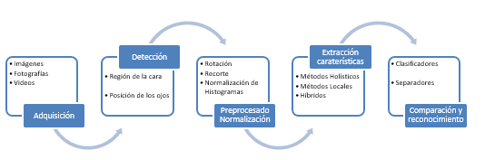
Figura 3-1. Etapas del reconocimiento Facial
Elaborado por: Luis Guanga

- Adquisición de la Imagen
La adquisición de las imágenes de entrada se ejecuta mediante cualquier dispositivo o mecanismo capaz de adquirir imágenes como por ejemplo, una cámara fotográfica, la cámara integrada de un dispositivo móvil o una cámara de video vigilancia. Basta con una imagen para comenzar con el proceso, el tiempo de adquisición es muy bajo y no requiere que siempre ente en supervisión siempre y cuando las imágenes tomadas cumplan con una calidad mínima.
- Detección
Resulta crítica la etapa de detección en los sistemas de reconocimiento facial, puesto que si no se ha realizado una detección y localización correctas el resto de etapas se verán afectadas. La detección está formada por dos partes que se describen a continuación:
Detección de la región de la cara.
Los denominados Haar-Like permiten la detección de las regiones de interés en una imagen Figura 5-1. En una ventana de detección este sistema considera regiones rectangulares, realiza una suma de las intensidades de los pixeles en cada región para posteriormente calcular las diferencias entre las sumas. La diferencia es usada para especificar subsecciones de la imagen.
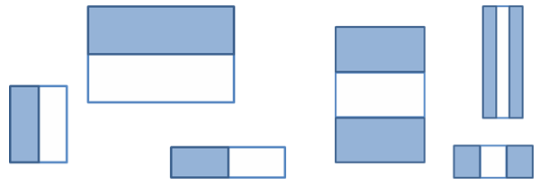
Figura 5-1. Har-like
Fuente: http://www.codeproject.com/Articles/441226/Haar-feature-Object-Detection-in-Csharp
Este sistema tiene la ventaja debido a su rapidez en el cálculo, haciendo viable la localización de objetos en un tiempo real. Este proceso requiere de un previo entrenamiento con una gran cantidad de imágenes reales (caras) e imágenes negativas es decir imágenes sin caras, a fin de generar lo que se denomina como un clasificador en cascada. Mediante un entrenamiento correcto, se hace posible un detector de caras fuerte Figura 6-1

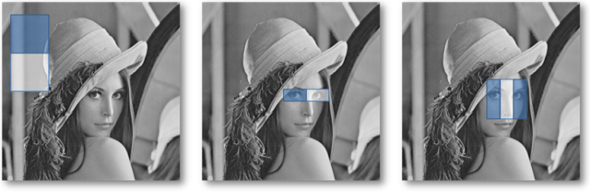
Figura 4-1. Detección mediante Har-like
Fuente: http://www.codeproject.com/Articles/441226/Haar-feature-Object-Detection-in-Csharp

Detección de la posición de los ojos
Para efectuar una educada alineación de la imagen en el preprocesador, es preciso establecer las coordenadas de los ojos. Para descubrir que los ojos existen varios métodos, siendo el método más directo manipular los clasificadores Haar usados para la localización de caras pero esta vez entrenados mediante los ojos como imágenes.
El acotamiento de la región es el segundo método en el que sabemos que va a estar los ojos por geometría facial y obtener la gráfica que personifica la suma por columnas de los valores de la imagen binarizada. De esta manera se puede buscar los picos de la imagen que corresponderán a las características de los ojos.
Por último con los métodos basados en instantes invariantes del mismo modo se obtienen buenos resultados. Para poder descubrir los ojos de esta forma, se etiquetan las regiones inconexas de la misma y la imagen de binariza, posteriormente, se manipulan los instantes invariantes para lograr obtener las dos regiones más semejantes.
- Pre-Procesado y normalización
El pre-procesado es una etapa que se lleva a cabo a partir de la información. Dicha etapa realiza una serie de transformaciones o evoluciones geométricas sobre la imagen dejándola preparada para la idónea extracción de las características. En el pre-procesado se utilizan cuatro frases para alinear y normalizar la imagen.

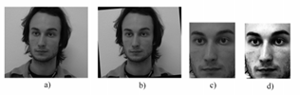
Figura 5-1. Pre-procesamiento de una imagen a) Imagen de entrada b)Rotación de
coordenadas de los ojos c)Recorte y escalado d) Ecualización del histograma
Fuente: Biometría Facial, http://www.biometria.gov.ar/metodos-biometricos/ facial.aspx

Rotación
Uno de los beneficios de calcular las coordenadas de los ojos reside en poder establecer el ángulo de giro de una cara en una imagen y remediar. Al tener caras sin giro, el proceso de reconocimiento dará resultados mejores.
Recorte
Una vez que la imagen ha sido escalada y rotada, se procede al corte de la misma a fin de obtener solo la región de interés. Para precisar la región se utiliza la coordenada del ojo derecho. Existen muchas dimensiones de imagen estandarizados por los cuales se puede extraer la región de interés referente a las necesidades de nuestro sistema. Los formatos de imagen están recogidos por el estándar ISO/IEC 19794-5 que define un área equivalente a una foto carnet, en base a tal estándar se instituye una región que alcanza únicamente el área de la cara.

Normalización de histograma
Las imágenes pueden mostrar variabilidad en la luminosidad y en el contraste, lo que origina que imágenes equivalentes sean muy desiguales respecto al valor de intensidad de sus pixeles. Con la normalización de sus histogramas, se intenta lograr que las imágenes que tiene mayor parte de sus valores de intensidad agrupados en una zona limitada del histograma, pasen a extenderse por todo el rango de valores del histograma. Dándonos como resultado imágenes con mayor contraste y con menor variabilidad lumínica entre ellas:
- Extracción de Características
Se emplea la extracción de características para lograr conseguir la información que resulta notable de cara a realizar una comparación, los métodos de extracción de características no dependientes de pose se dividen en tres grandes grupos de métodos estos son los basados en apariencia, híbridos y pasados en puntos característicos de la cara. En este proyecto no se estudiarán los algoritmos independientes de pose ya que la mayoría de ellos solicitan equipamiento técnico o especializado para la captura de imágenes o capturas controladas y específicas.
- Comparación y reconocimiento
Para lograr conseguir una puntuación por la cual tomar una decisión existen varios métodos de comparación. Dichos métodos se pueden dividir en medidas de clasificadores y similitud.

Clasificación de los métodos de reconocimiento facial
Son diversos los métodos que se han logrado trazado para optimizar el reconocimiento facial, al ser una dificultad de gran interés, investigadores de varias ramas han intervenido en el mismo, por lo cual la literatura sobre el tema es muy dispareja y basta. Es por esta razón que es difícil ejecutar una categorización de los métodos existentes pero entre la más idónea, se adoptará la indicada en Zhao donde se pueden identificar de mejor manera tres clases de nivel alto: los híbridos, los fundamentados en características y métodos los holísticos.
Los métodos holísticos según Zhao, manipulan toda la zona de la cara y han aceptado por ser efectivos en experimentos con grandes bases de datos, por ejemplo: fisher faces- eigenface.
Los métodos basados en características, examinan las características locales como la boca, los ojos, la nariz y hacen uso de un registrador estructural. Han sido exitosos y comparados con los métodos holísticos son menos sensibles a las diversificaciones de luminosidad, puntos de perspectiva e inexactitudes en la localización de la cara, peso a esto las técnicas de extracción de características requieren ser confidenciales y precisas con el propósito de poder lograr obtener una favorable respuesta en el reconocimiento facial.
En el caso de los métodos híbridos, se utiliza un sistema de percepción más similar al que poseen los humanos, ya que combinan los dos métodos anteriormente descritos, métodos holísticos con métodos de características faciales, lo cual potencialmente podría conseguir lo mejor de ambos metodos, pero no es un campo en el que se haya penetrado. En la tabla 2.1 se puede apreciar la clasificación indicada y los métodos que son más utilizados de cada clase.
Tabla 2-1. Clasificación de los métodos de reconocimiento facial
METODO | TRABAJOS
Holísticos | Principal Component Analysis (PCA)
 | Eigenface
 | Probabilistic eigenface
 | Fisherface / subspace LDA
 | SVM
 | Evolution pursuit
 | Features lines
 | ICA
 | Otros
 | LDA / FLD
 | PDBNN
Basado en Características | Pure geometry methods
 | Dynamic Link Architecture
 | Hidden Markov model
 | Convolution Neural Network
Híbridos | Modular eigenfaces
 | Hybrid LFA
 | Shape-normalized
 | Component-based
Fuente: Wikipedia Métodos de reconocimiento facial

OpenCV

Introducción
En la actualidad, en el mercado existen una gran diversidad de paquetes de procesamiento de imágenes software libre y comerciales disponibles, los cuales facilitan funciones de procesamiento y análisis de imágenes, estadísticas, reconocimiento de patrones, calibración de cámaras; muchas son las ventajas e inconvenientes que estos presentan, entre ellos la relativa limitación que ofrecen y el coste y (OpenCV, 2015, p.2).
Entre los software comerciales disponibles en la actualidad se destacan por su potencia, HIPS, The Matrox Image Library (MIL), Khoros, Aphelio eVisión, Exbem, entre los paquetes no comerciales con y sin licencia Software Libre disponibles en el mercado se destacan: OpenCV, Gandalf, TargetJr, CVIPTools, VXL (basado en TargetJr), ImageLib, NeatVision(Java), LookingGlass, TINA y XmegaWave(Unix/Linux), ImLi3D(Linux),

The Open Computer Vision Library
OpenCV, es una biblioteca informática desarrollada originalmente por la visión de Intel de código abierto. Es gratuita para uso comercial y la investigación bajo una licencia BSD. La biblioteca es multiplataforma y funciona en Windows, Mac OSX, y Linux que comprenden una gran gama de áreas en el proceso de visión, como son el reconocimiento de objetos (reconocimiento facial), visión estéreo, visión robótica y calibración de cámaras. Se centra importantemente hacia procesamiento imagen tiempo real como tal se encuentra Intel Integrated Performance Primitives sobre el sistema.

Historia
En enero de 1999 desde que surgió su primera versión alfa, se ha utilizado en infinidad de aplicaciones. Desde sistemas que permiten la seguridad con detección de movimiento, hasta sistemas de control de procesos donde se solicita reconocimiento de objetos. Esto es consecuencia debido a que su publicación se da bajo licencia BSD, que permite que sea usada libremente fines comerciales y de investigación con las situaciones en ella expresadas.
OpenCV es multiplataforma, existiendo versiones para Windows, GNU/Linux y Mac OSX. Contiene aproximadamente 300 funciones que comprenden una gran gama de áreas en el proceso de visión, visión robótica como reconocimiento de objetos (reconocimiento facial), calibración de cámaras y visión estéreo.

Funciones
El proyecto tiene como finalidad el proporcionar un entorno de desarrollo fácil al momento de ser utilizado y altamente eficiente. Esto se ha conseguido, ejecutando su programación en código C y C++ optimizados, aprovechando además las capacidades que suministran los procesadores multi núcleo. OpenCV puede también utilizar el sistema de primitivas de rendimiento integradas de Intel, un conjunto de instrucciones de bajo nivel especificadas para procesadores Intel (IPP). (OpenCV, 2010, p.2).
La librería OpenCV es una API de aproximadamente posee 300 funciones escritas en lenguaje C que es especificada por:
- Su uso es libre se este, para uso comercial o para uso no comercial.
- No utiliza librerías numéricas externas, sin embargo puede hacer uso de alguna de ellas, si se encuentran disponibles en tiempo de ejecución.
- Es compatible con IPL (The Intel Processing Library) y IPP (Integrated Performance Primitives) para mejorar su utilidad o rendimiento, si se encuentran disponibles en el sistema.
- Dispone de interfaces para ciertos entornos y otros lenguajes tales como son los: EiC- intérprete de ANSI C que fue escrito por Ed Breen. Hawk y CvEnv son ambientes interactivos (escritos en MFC y TCL) SftIntegration; Matlab- gran entorno para el cálculo numérico y simbólico que fue creado por Mathworks; entre otros. (Arévalo, Gonzáles, Ambrosio, 2015, p.2).
Específicamente, el conjunto definiciones suministradas mediante librería OpenCV se agrupan en los siguientes bloques:
- Las estructuras y operaciones básicas: entre estas tenemos grafos, histogramas, matrices etc.
- El procesamiento y análisis de imágenes: filtros, histogramas, momentos, etc.
- El análisis estructural: procesamiento del contorno, geometría, etc.
- El análisis del movimiento y seguimiento de objetos: plantillas de movimiento, flujo óptico, seguidores, etc.
- El reconocimiento de objetos: modelos HMM, objetos propios (eigen objects), etc.
- La calibración de la cámara: estimación de la pose, morphing, geometría epipolar, etc.
- La reconstrucción tridimensional: seguimiento de objetos tridimensional, detección de objetos, etc.
- Y las Interfaces gráficos de usuarios y adquisición de video. (Arévalo, Gonzales, Ambrosio, 2015, p.4)

CAPITULO II

MARCO METOLOGICO

Diseño de la investigación
El tipo de investigación a realizarse para la obtención de los resultados es cuasi experimental, ya que se cumplen con dos características:
Manipulación
Para la realización de las pruebas que permitirán que el sistema de reconocimiento de imágenes desarrollado bajo la herramienta VisualStudio.Net es más seguro mediante el establecimiento de dos prototipos, para así verificar el desempeño de los aplicativos, y por lo tanto determinar su influencia sobre la variable, es decir establecer el aplicativo más seguro en el ingreso de estudiante a las diferentes publicaciones y contenidos de la asignatura de Didáctica Informática
No Aleatorización
Los aplicativos de reconocimiento facial que serán sujetos a evaluación no serán el resultado de una selección aleatoria, se elegirán de acuerdo a la tendencia de uso en el mercado.

Tipo de estudio
Por la naturaleza de la investigación se considera que el estudio a realizarse es una investigación descriptiva y aplicada ya que se utilizará el reconocimiento para determinar que el aplicativo desarrollado bajo la herramienta VisualStudio.Net es más segura que otras herramientas en el ingreso de estudiantes a las diferentes publicaciones y contenidos de la asignatura de Didáctica Informática.

Métodos, técnicas e instrumentos

Métodos
Para este proyecto se utilizarán los siguientes métodos:

Método científico de Observación
Ya que se utilizarán prototipos que permitirá verificar los niveles de seguridad que cada una de las herramientas brinda en el ingreso de estudiantes.
Método de Análisis
Se analizará y estudiará la herramienta VisualStudio.Net y Netbeans en base a parámetros de evaluación definidos.

Técnicas
Se utilizarán ciertas técnicas para la recolección de información como las que se detallan a continuación
- Observación
- Análisis
- Recopilación de información
- Pruebas

Instrumentos
La evaluación de los prototipos de aplicaciones de reconocimiento facial seleccionados se realizará en base a variables y parámetros, a los calues se les asignarán pesos y ponderaciones, que finalmente determinará que la herramienta VisualStudio.Net es o no la más segura para el ingreso de los estudiantes a la materia de Didáctica Informática.

Validación de instrumentos
Las fichas de evaluación estarán sujetas a procesos de validación del Tribunal de Tesis del proyecto a presentarse.

Procesamiento de la Información
Cada uno de los indicadores a evaluarse posee diversos parámetros, los cuales permitirán el análisis de las dos herramientas seleccionadas; esta evaluación se realizará en forma cuantitativa y cualitativa y serán expuestas en tablas individuales.
Finalmente se elaborará una tabla resumen a la cual se le asignará pesos, mediante una escala de valoración cualitativa para escoger la herramienta más segura para el ingreso de los estudiantes de la materia de Didáctica Informática.

Planteamiento de la hipótesis
La herramienta VisualStudio.NET permitirá desarrollar un sistema de reconocimiento de imágenes más seguro en el manejo de ingreso a estudiantes a publicaciones y contenidos de la asignatura Didáctica Informática impartida en la Escuela de Ingeniería en Sistemas de la Escuela Superior Politécnica de Chimborazo

Determinación de las variables
Tabla 3-1. Variables
Variable Independiente | Sistemas de reconocimiento de imágenes con Herramienta VisualStudio.Net y Java Netbeans
Variable Dependiente | VisualStudio.Net es la herramienta más segura en el manejo de ingresos a estudiantes a a publicaciones y contenidos de la asignatura Didáctica Informática impartida en la Escuela de Ingeniería en Sistemas de la Escuela Superior Politécnica de Chimborazo
Realizado por: Luis Guanga

Operacionalización Conceptual de variables
Tabla 4-2. Modelo conceptual de variables
VARIABLE | TIPO | DEFINICION
Sistemas de reconocimiento de imágenes con Herramienta VisualStudio.Net y Java Netbeans | Independiente | Estudio de las herramientas VisualStudio.Net y Java Netbenas con más tendencias de uso en el mercado.
VisualStudio.Net es la herramienta más segura en el manejo de ingresos a estudiantes a las publicaciones y contenidos de la asignatura Didáctica Informática impartida en la Escuela de Ingeniería en Sistemas de la Escuela Superior Politécnica de Chimborazo | Dependiente | Seleccionar la herramienta más adecuada que garantice el ingreso a las publicaciones y contenidos de la asignatura de Didáctica Informática de manera segura
Realizado por: Luis Guanga
Tabla 5-2. Operacionalización conceptual de variables

HIPÓTESIS | VARIABLES | INDICADORES | PARÁMETROS | ÍNDICES | TÉCNICAS | FUENTE DE VERIFICACIÓN
La herramienta VisualStudio.NET permitirá desarrollar un sistema de reconocimiento de imágenes más seguro en el manejo de ingreso a estudiantes a publicaciones y contenidos de la asignatura Didáctica Informática impartida en la Escuela de Ingeniería en Sistemas de la Escuela Superior Politécnica de Chimborazo. | VARIABLE INDEPENDIENTE  Sistemas de reconocimiento de imágenes con herramientas VisualStudio .NET y Netbeans | Inicialización | Sistemas Operativos | Número de sistemas operativos bajo los cuales funciona. | Observación  Análisis  Recopilación de información | Páginas de internet  (Referirse a la bibliografía)
 |  | Detección | Detección de Rostro | El sistema incluye detección de rostro con el algoritmo de Viola-Jones | Observación  Análisis  Recopilación de información | Páginas de internet  (Referirse a la bibliografía)
 |  | Pre-procesado | Escalado | Existe una comunidad de desarrolladores. | Observación  Análisis  Recopilación de información | Páginas de internet  (Referirse a la bibliografía)
 |  |  | Recorte de la Imagen | Existen comunidades o foros que brinden ayuda online. | Observación  Análisis  Recopilación de información | Páginas de internet  (Referirse a la bibliografía)
 |  | Extracción de Características | Métodos | Números de métodos usados | Observación  Análisis  Recopilación de información | Páginas de internet  (Referirse a la bibliografía)
 |  | Comparación y reconocimiento | Medidas de Similitud | Número de medidas de similitud usados | Observación  Análisis  Recopilación de información | Páginas de internet  (Referirse a la bibliografía)
 |  |  | Clasificadores | Número de clasificadores usados | Observación  Análisis  Recopilación de información | Páginas de internet  (Referirse a la bibliografía)

HIPÓTESIS | VARIABLES | INDICADORES | PARÁMETROS | ÍNDICES | TÉCNICAS | FUENTE DE VERIFICACIÓN
La herramienta VisualStudio.NET permitirá desarrollar un sistema de reconocimiento de imágenes más seguro en el manejo de ingreso a estudiantes a publicaciones y contenidos de la asignatura Didáctica Informática impartida en la Escuela de Ingeniería en Sistemas de la Escuela Superior Politécnica de Chimborazo. | VARIABLE DEPENDIENTE  VisualStudio .Net es la herramienta más segura en el manejo de ingreso de estudiantes a publicaciones y contenidos de la asignatura Didáctica Informática impartida en la Escuela de Ingeniería en Sistemas de la Escuela Superior Politécnica de Chimborazo. | Seguridad | Confianza | El sistema cumple con los requerimientos establecidos. | Pruebas Observación | Manuales de administración OpenCV  Visual Studio .Net  Java Netbeans
 |  |  | Vulnerabilidad | Número de errores generados por validación | Pruebas Observación | Manuales de administración OpenCV  Visual Studio .Net  Java Netbeans
 |  |  | Amenazas | El sistema posee historial de Acceso | Pruebas Observación | Manuales de administración OpenCV  Visual Studio .Net  Java Netbeans
 |  |  | Control de Acceso | El sistema permite la asignación de permisos | Pruebas Observación | Manuales de administración OpenCV  Visual Studio .Net  Java Netbeans
 |  |  | Autenticación | El sistema permite la autenticación de usuarios | Pruebas Observación | Manuales de administración OpenCV  Visual Studio .Net  Java Netbeans
Realizado por: Luis Guanga

Población y muestras
La población es el conjunto de elementos a ser evaluados, la población constituye los aplicativos desarrollados bajo las herramientas VisualStudio.Net y Java Netbeans.
La muestra se encuentra determinada por una selección no probabilística de las herramientas con mayor tendencia de uso en el mercado.

Creación de ambiente de pruebas
La formulación de los ambientes de pruebas para la evaluación de seguridad en los sistemas de reconocimiento facial, consiste en la instalación, configuración y creación de aplicaciones de escritorio mediante las cuales se realizarán las pruebas para el establecimiento de valores de los parámetros anteriormente establecidos las cuales deberán responder a la observación directa sobre estos ambientes reales.
Se han establecido los siguientes requerimientos, mediante los cuales se marcan las pautas para la evaluación de parámetros de seguridad que deben cumplir las aplicaciones de reconocimiento facial.
Requerimientos funcionales
- Localizar el rostro en la imagen, teniendo en cuenta factores como luz, distancia de la persona a la cara, fondo complejo; proporcionando subimagen normalizada de la cara.
- Verificar que la imagen normalizada pertenezca al usuario que ingreso la cédula
- Mejorar el rendimiento del reconocedor agregando imágenes a la base de datos del módulo.
- Añadirse al sistema vigente como estudiante
Requerimientos no funcionales
- Se requiere que el dispositivo de captura se encuentre ubicado correctamente, sin obstáculos, la escena se debe iluminar con luz incidente apuntando hacia el rostro del usuario y que esta adquiera una pose definida al momento de tomar la foto.
- La cámara debe cumplir con características aceptables de velocidad y resolución
- El módulo debe ejecutarse en tiempo real, por lo tanto los cómputos deben estar depurados eficientemente

Configuraciones iniciales
Para la configuración de los diferentes ambientes de prueba es necesaria la instalación del paquete VisualStudio.Net 2013, Java Netbeans 8.0.2, Librería OpenCV y base de datos SQL Server 2012.

Instalación y configuración de VisualStudio.Net 2013
Instalación
- Pantalla de bienvenida. Inicio de instalación
Figura 6-2. Pantalla de bienvenida Visual Studio 2013
Fuente: es_visual_studio_professional_2013_with_update_3_x86_dvd_4837058

- Pantalla de Advertencia de Instalación: “Esta versión de Visual Studio funciona mejor con Internet Explorer 10, que no está instalado actualmente en el equipo. Si elige continuar, puede que algunas características no funcionen de la forma esperada”. Pulsar el botón continuar.
Figura 7-2. Pantalla de advertencia de instalación Visual Studio
Fuente: es_visual_studio_professional_2013_with_update_3_x86_dvd_4837058

- Pantalla de términos de licencia y la declaración de privacidad. Marcar y pulsar el botón siguiente.
Figura 8-2. Pantalla de términos de licencia de instalación Visual
Fuente: es_visual_studio_professional_2013_with_update_3_x86_dvd_4837058

- Pantalla de características opcionales para instalar. Seleccionar las necesarias y pulsar el botón Instalar.

Figura 9-2. Pantalla de características opcionales de instalación Visual Studio 2013
Fuente: es_visual_studio_professional_2013_with_update_3_x86_dvd_4837058
- Pantalla de solicitud de autorización del sistema operativo Windows para proceder a la instalación. Pulsar sí.

Figura 10-2. Pantalla autorización para instalación de Visual Studio
Fuente: Windows 7

- Pantalla de progreso de la instalación.

Figura 11-2. Pantalla de progreso de instalación Visual Studio
Fuente: es_visual_studio_professional_2013_with_update_3_x86_dvd_4837058

- Pantalla de advertencia de fin de instalación. Pulsar en Iniciar.

Figura 12-2. Pantalla de fin de instalación Visual Studio
Fuente: es_visual_studio_professional_2013_with_update_3_x86_dvd_4837058

- Pantalla de configuración de color de escritorio. Seleccionar una opción y pulsar el botón Iniciar Visual Studio

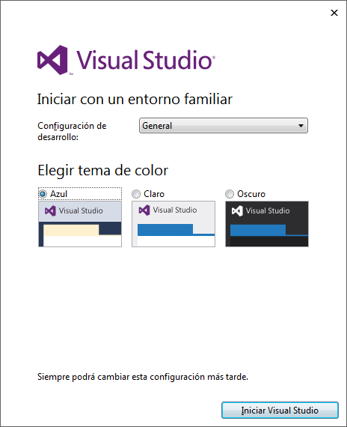
Figura 13-2. Pantalla de configuración de entorno Visual Studio
Fuente: es_visual_studio_professional_2013_with_update_3_x86_dvd_4837058

- Pantalla de proceso de preparado del entorno de Visual Studio.

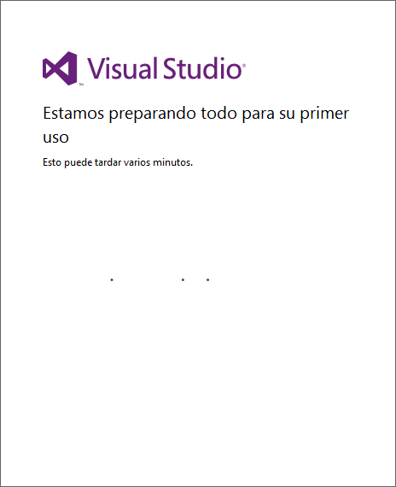
Figura 14-2. Pantalla de preparación de entorno Visual Studio
Fuente: es_visual_studio_professional_2013_with_update_3_x86_dvd_4837058

- Entorno de Visual Studio.

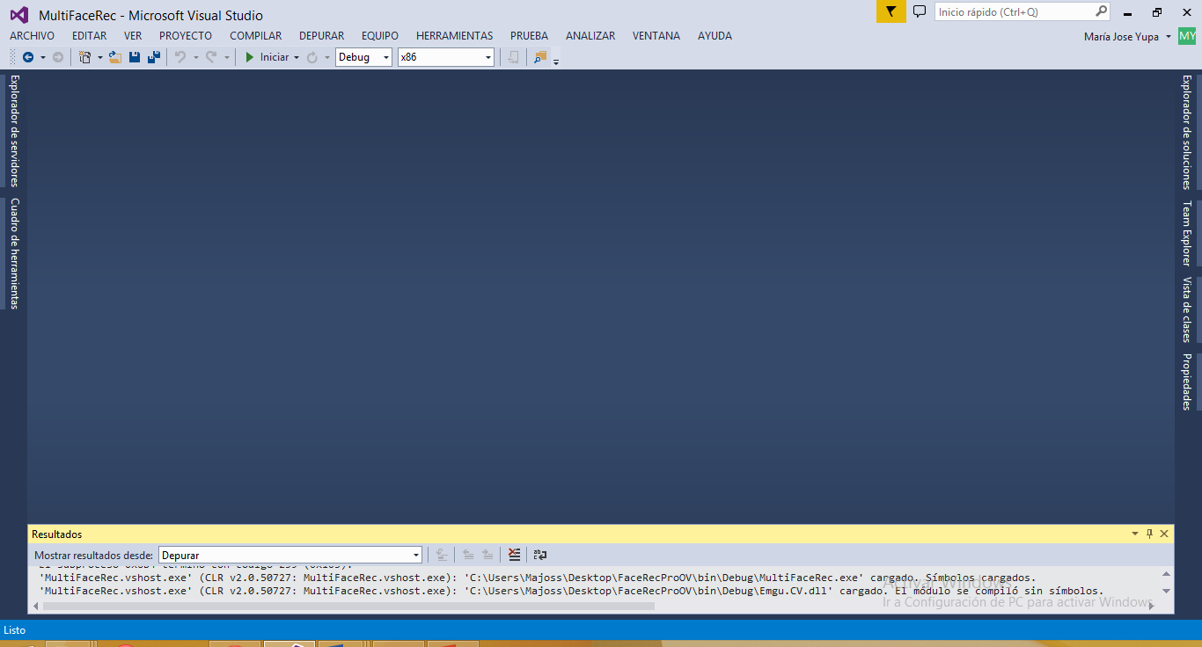
Figura 15-2. Pantalla de entorno Visual Studio 2013
Fuente: es_visual_studio_professional_2013_with_update_3_x86_dvd_4837058

Instalación y configuración de Netbeans 8.0.2
INSTALACIÒN
- Pantalla de solicitud de autorización del sistema operativo Windows para proceder a la instalación. Pulsar si.

Figura 16-2. Pantalla autorización de instalación para Netbeans-8.0.2
Fuente: Windows 7

- Pantalla de carga de instalación de Netbeans.

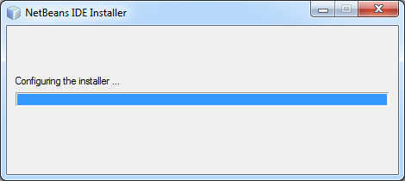
Figura 17-2. Pantalla inicio de instalación Netbeans-8.0.2
Fuente: Instalador netbeans-8.0.2-windows.exe

- Pantalla de resumen de configuración de instalación. Pulsar el botón Customize.

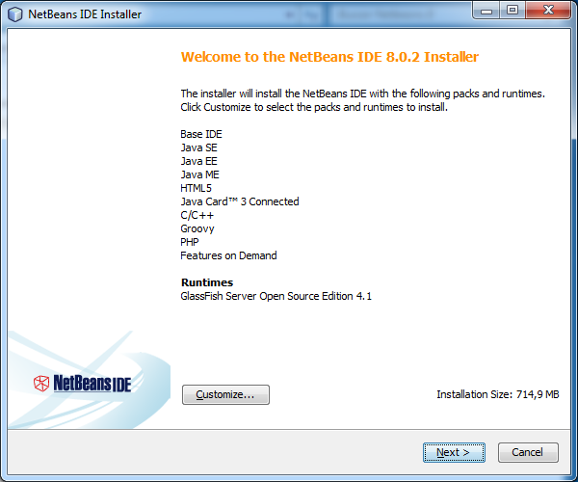
Figura 18-2. Pantalla de bienvenida de instalación Netbeans-8.0.2
Fuente: Instalador netbeans-8.0.2-windows.exe

- Pantalla de características opcionales para instalar. Seleccionar las necesarias y pulsar el botón OK.

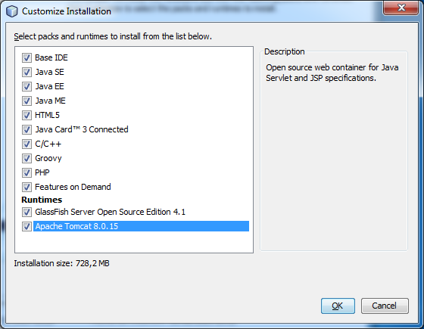
Figura 19-2. Pantalla de selección de características instalación Netbeans
Fuente: Instalador netbeans-8.0.2-windows.exe

- Pantalla de términos de licencia. Marcar y pulsar el botón next.

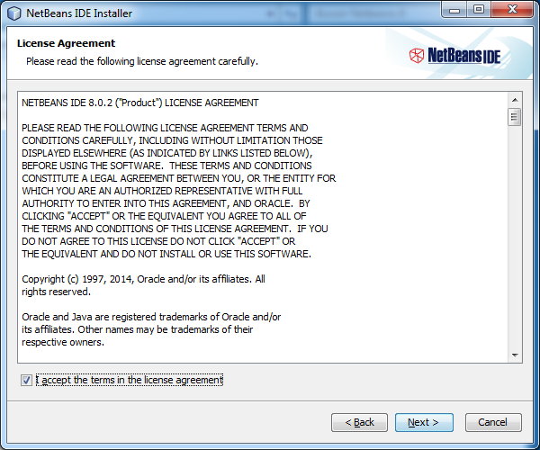
Figura 20-2. Pantalla de licencia de instalación Netbeans-8.0.2
Fuente: Instalador netbeans-8.0.2-windows.exe

- Pantalla de ubicación de la instalación. Pulsar Next.

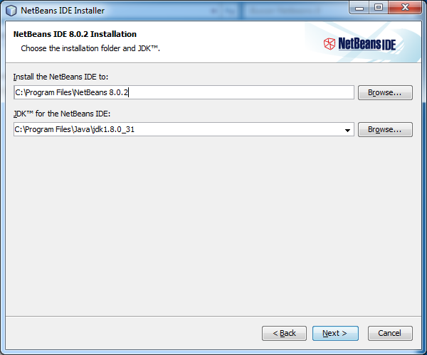
Figura 21-2. Pantalla de ubicación de instalación Netbeans-8.0.2
Fuente: Instalador netbeans-8.0.2-windows.exe

- Pantalla de Resumen de la instalación. Pulsar el botón Install

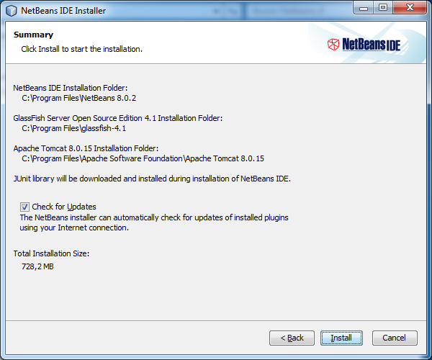
Figura 22-2. Pantalla de resumen de instalación Netbeans-8.0.2
Fuente: Instalador netbeans-8.0.2-windows.exe

- Pantalla de progreso de la instalación.

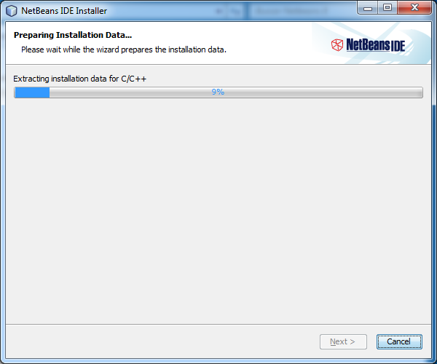
Figura 23-2. Pantalla de progreso de instalación Netbeans-8.0.2
Fuente: Instalador netbeans-8.0.2-windows.exe

- Pantalla de entorno desarrollo Netbeans

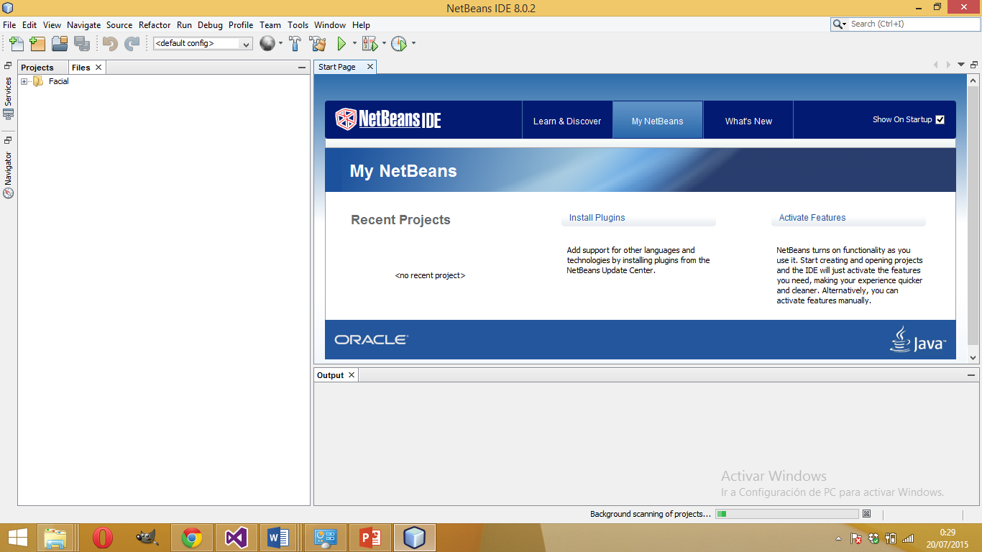
Figura 24-2. Pantalla de entorno Netbeans-8.0.2
Fuente: Instalador netbeans-8.0.2-windows.exe

Instalación y configuración de SQL server 2012
INSTALACIÒN
- Pantalla de solicitud de autorización del sistema operativo Windows para proceder a la instalación. Pulsar si.

Figura 25-2. Pantalla de autorización SQL Server2012
Fuente: Windows 7

- Pantalla de presentación de instalación. Fase de planeamiento. Pulsar Instalación.

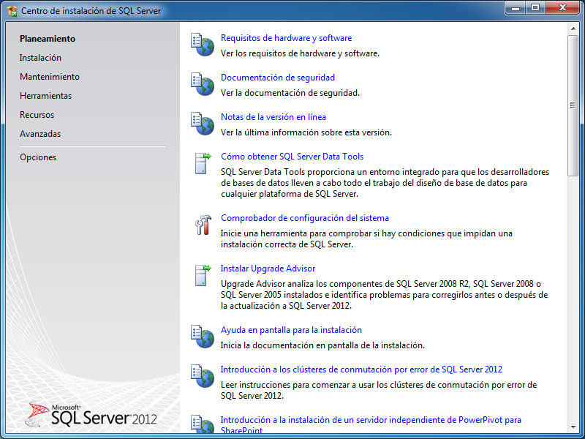
Figura 26-2. Pantalla de planeamiento de instalación SQL Server2012
Fuente: Instalador es_sql_server_2012_enterprise_edition_with_service_pack_2_x64_dvd_4688266

- Pantalla de presentación de instalación. Fase de instalación. Pulsar Nueva instalación independiente de SQL Server o agregar características a una instalación existente.

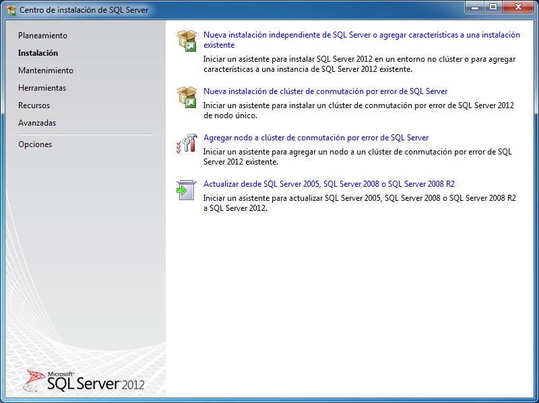
Figura 27-2. Pantalla de bienvenida de instalación SQL Server2012
Fuente: Instalador es_sql_server_2012_enterprise_edition_with_service_pack_2_x64_dvd_4688266

- Pantalla de revisión reglas auxiliares del programa de instalación

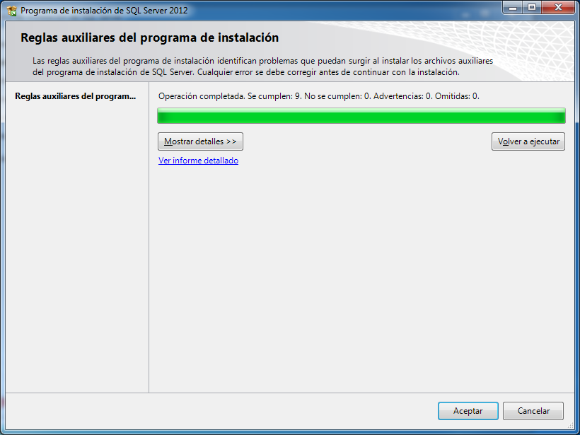
Figura 28-2. Pantalla de reglas auxiliares de instalación SQL Server2012
Fuente: Instalador es_sql_server_2012_enterprise_edition_with_service_pack_2_x64_dvd_4688266

- Pantalla de ingreso de clave del producto. Ingresar la clave y pulsar el botón siguiente.

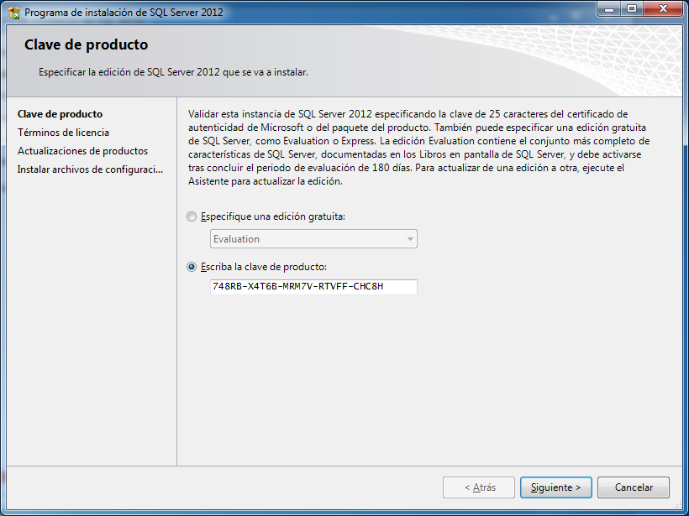
Figura 29-2. Pantalla de clave de producto instalación SQL Server2012
Fuente: Instalador es_sql_server_2012_enterprise_edition_with_service_pack_2_x64_dvd_4688266

- Pantalla Términos de licencia. Pulsar siguiente.
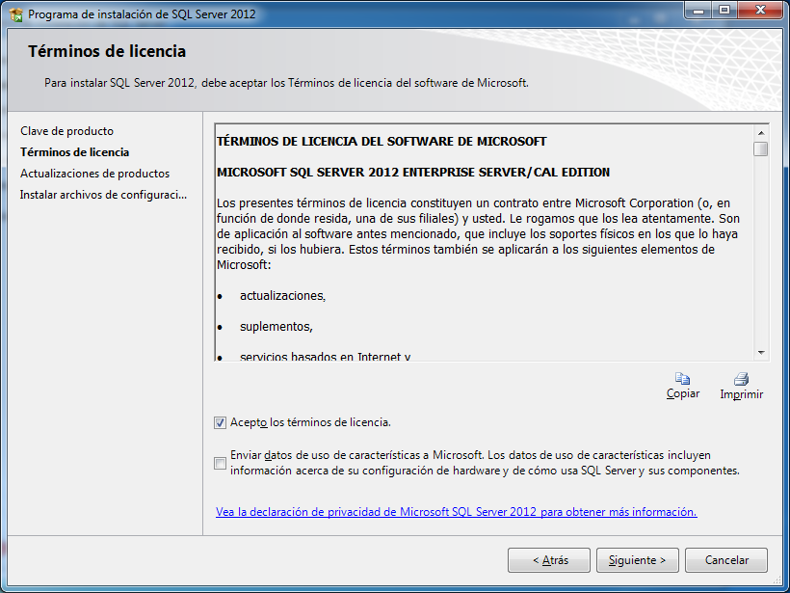
Figura 30-2. Pantalla de términos de licencia de instalación SQL Server2012
Fuente: Instalador es_sql_server_2012_enterprise_edition_with_service_pack_2_x64_dvd_4688266

- Pantalla de instalación de archivos de configuración

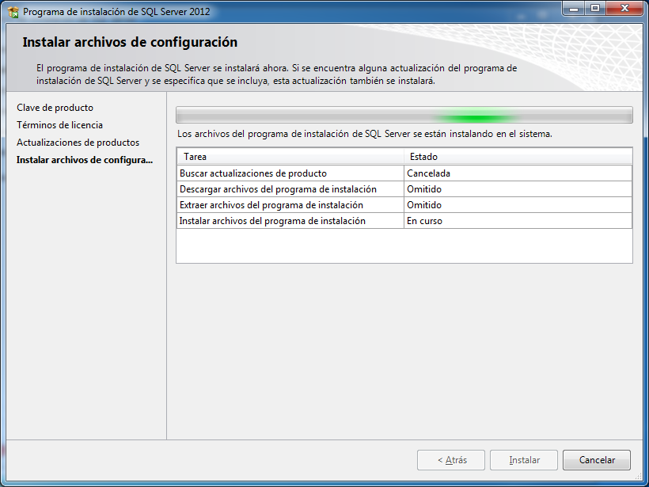
Figura 31-2. Pantalla de configuración de instalación SQL Server2012
Fuente: Instalador es_sql_server_2012_enterprise_edition_with_service_pack_2_x64_dvd_4688266

- Pantalla de revisión reglas auxiliares del programa de instalación. Pulsar siguiente.
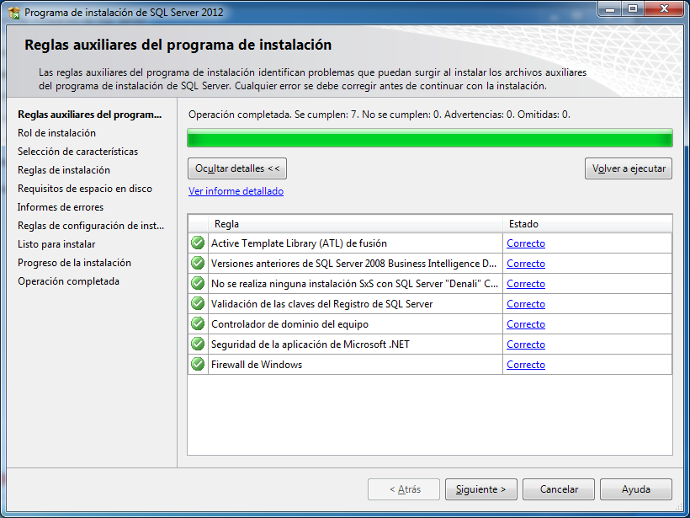
Figura 32-2. Pantalla de reglas auxiliares de instalación SQL Server2012
Fuente: Instalador es_sql_server_2012_enterprise_edition_with_service_pack_2_x64_dvd_4688266

- Pantalla de rol de instalación. Seleccionar una opción y pulsar siguiente.

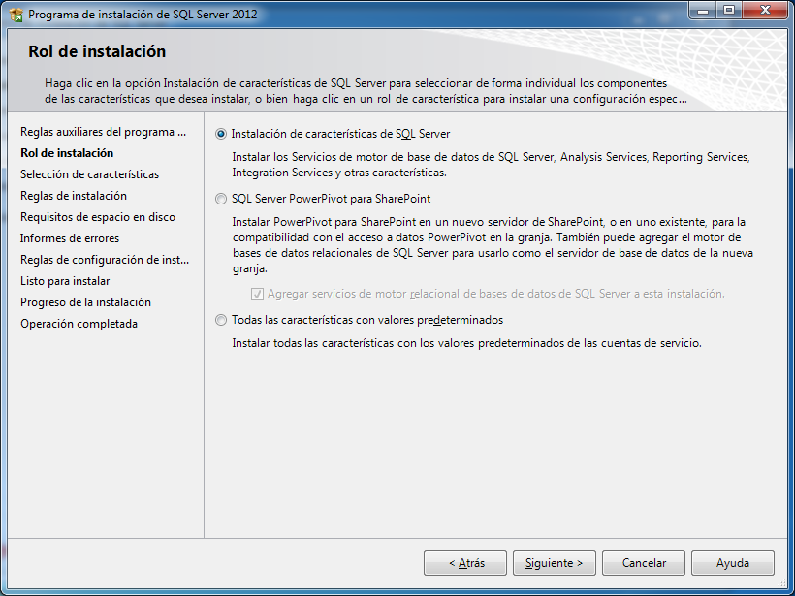
Figura 33-2. Pantalla de roles de instalación SQL Server2012
Fuente: Instalador es_sql_server_2012_enterprise_edition_with_service_pack_2_x64_dvd_4688266

- Pantalla de selección de características de instalación. Seleccionar las necesarias y pulsar el botón siguiente.

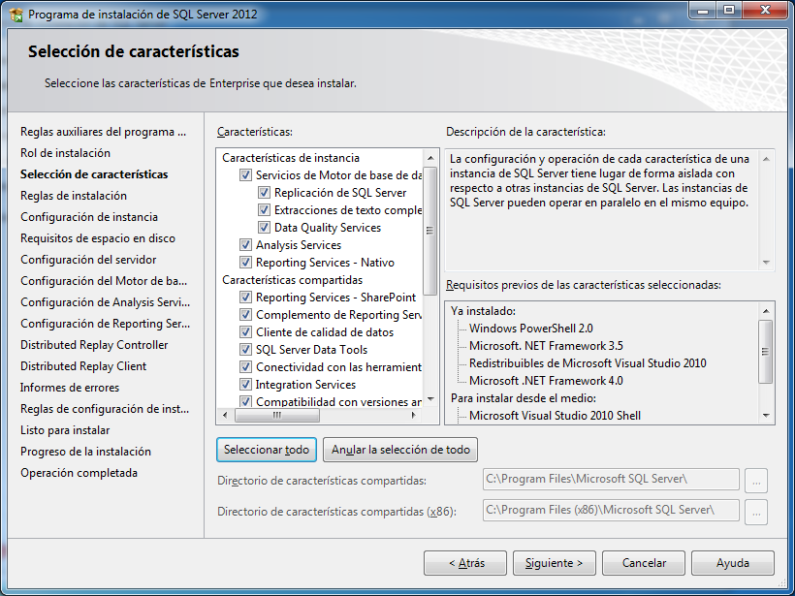
Figura 34-2. Pantalla de características de instalación SQL Server2012
Fuente: Instalador es_sql_server_2012_enterprise_edition_with_service_pack_2_x64_dvd_4688266

- Pantalla de reglas de instalación, pulsar el botón continuar

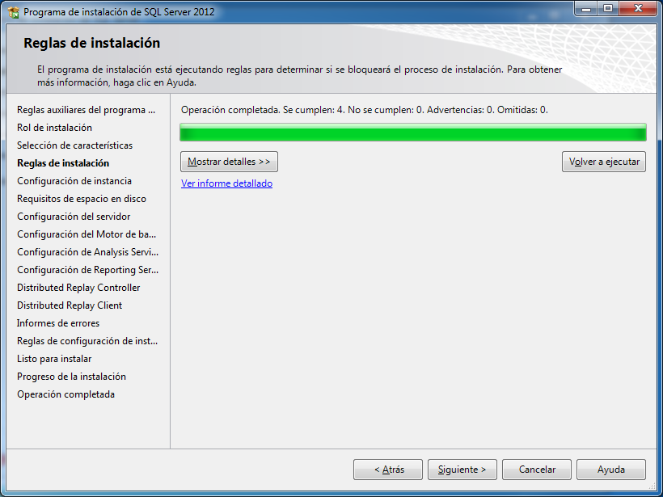
Figura 35-2. Pantalla de reglas de instalación SQL Server2012
Fuente: Instalador es_sql_server_2012_enterprise_edition_with_service_pack_2_x64_dvd_4688266

- Pantalla de configuración de instancia. Seleccionar la instancia predeterminada y pulsar el botón siguiente.
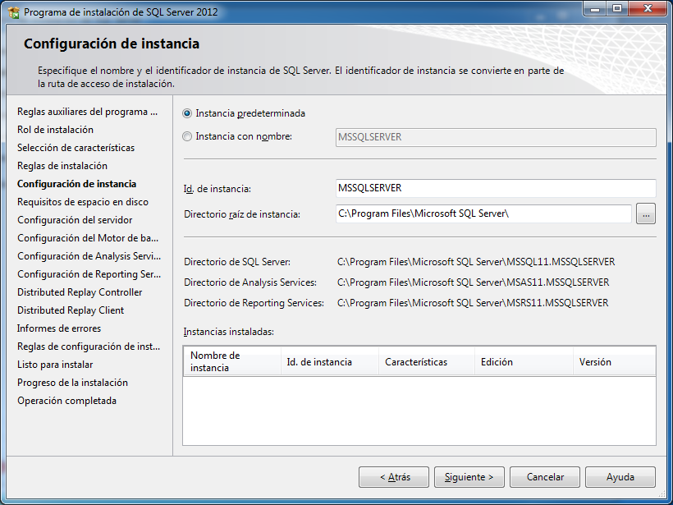
Figura 36-2. Pantalla de configuración de instancia de instalación SQL Server2012
Fuente: Instalador es_sql_server_2012_enterprise_edition_with_service_pack_2_x64_dvd_4688266

- Pantalla de comprobación de requisitos de espacio en disco. Si todo es correcto pulsamos el botón siguiente.

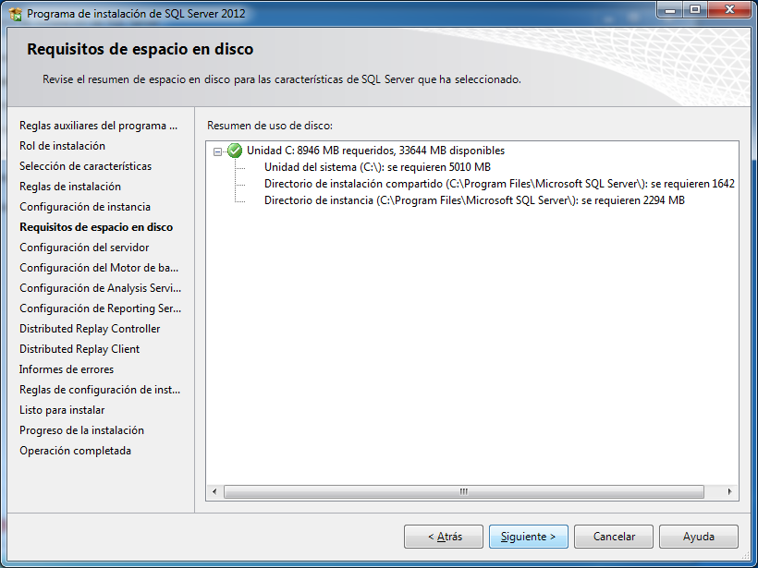
Figura 37-2. Pantalla de requisitos de espacio de instalación SQL Server2012
Fuente: Instalador es_sql_server_2012_enterprise_edition_with_service_pack_2_x64_dvd_4688266

- Pantalla de configuración de servicios del servidor. Dejar por defecto y pulsar el botón siguiente.

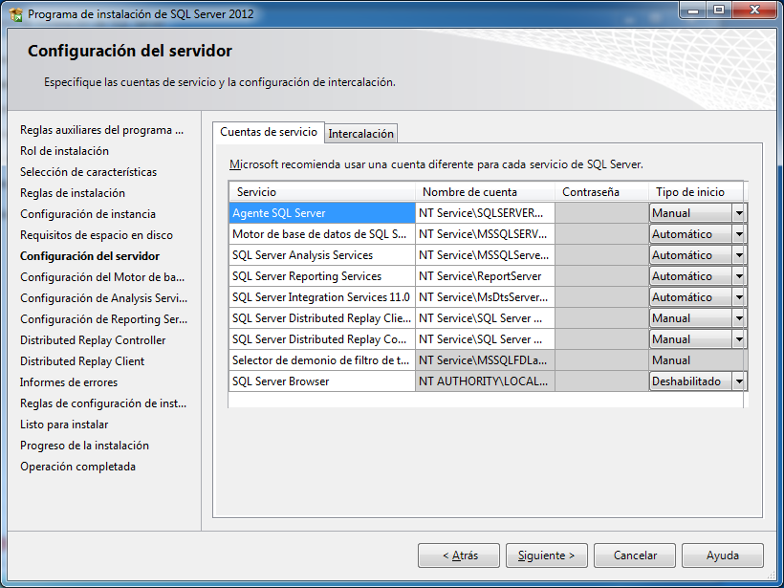
Figura 38-2. Pantalla de configuración de instalación SQL Server2012
Fuente: Instalador es_sql_server_2012_enterprise_edition_with_service_pack_2_x64_dvd_4688266

- Pantalla de configuración del motor de base de datos. Seleccionar el modo de autenticación y agregar un usuario y pulsar el botón siguiente.

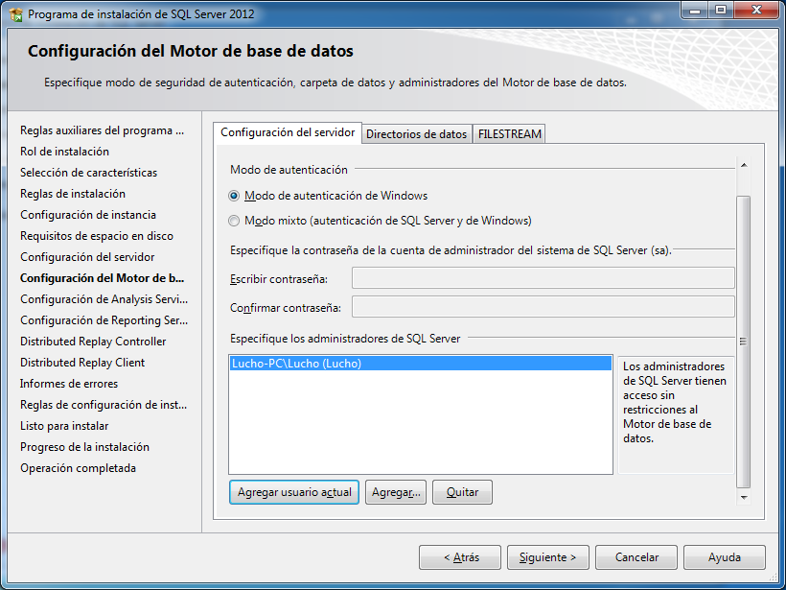
Figura 39-2. Pantalla de configuración motor de búsqueda de instalación SQL Server2012
Fuente: Instalador es_sql_server_2012_enterprise_edition_with_service_pack_2_x64_dvd_4688266

- Pantalla de reglas de configuración de instalación, pulsar el botón siguiente.

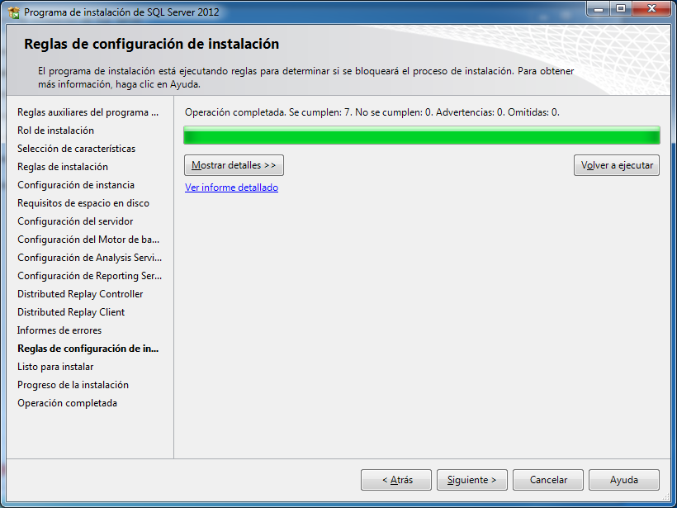
Figura 40-2. Pantalla de reglas de configuración de instalación SQL Server2012
Fuente: Instalador es_sql_server_2012_enterprise_edition_with_service_pack_2_x64_dvd_4688266

- Pantalla de resumen de la instalación. Pulsar el botón siguiente.

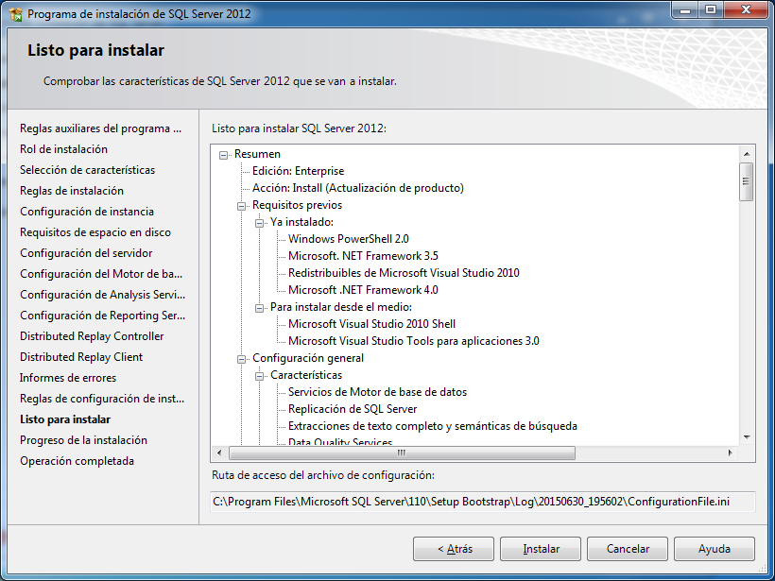
Figura 41-2. Pantalla de resumen de instalación SQL Server2012
Fuente: Instalador es_sql_server_2012_enterprise_edition_with_service_pack_2_x64_dvd_4688266

- Pantalla de progreso de la Instalación.
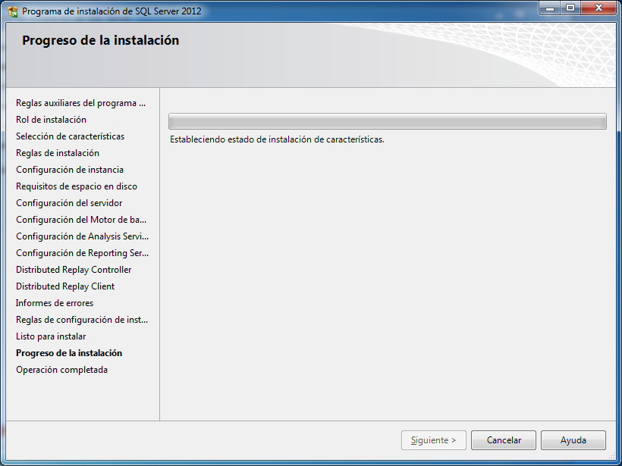
Figura 42-2. Pantalla de progreso de instalación SQL Server2012
Fuente: Instalador es_sql_server_2012_enterprise_edition_with_service_pack_2_x64_dvd_4688266

- Pantalla de fin de la instalación. Pulsar el botón Cerrar

Figura 43-2. Pantalla de fin de instalación SQL Server2012
Fuente: Instalador es_sql_server_2012_enterprise_edition_with_service_pack_2_x64_dvd_4688266

- Pantalla de bienvenida a SQL SERVER 2012

Figura 44-2. Pantalla de bienvenida entorno SQL Server2012
Fuente: Instalador es_sql_server_2012_enterprise_edition_with_service_pack_2_x64_dvd_4688266

- Pantalla de autenticación de SQL SERVER 2012

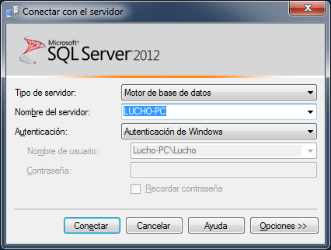
Figura 45-2. Pantalla de inicio de sesión entorno SQL Server2012
Fuente: Instalador es_sql_server_2012_enterprise_edition_with_service_pack_2_x64_dvd _4688266

CAPITULO III

MARCO DE ANÁLISIS Y DISCUSIÓN DE RESULTADOS
Los sistemas de reconocimiento facial están formados por cinco etapas principales la primera y principal es la captura de imágenes faciales por medio de webcams que permiten obtener un rostro a analizar, la segunda etapa se concentra en la localización y detección, para pasar a la tercera etapa que es el preprocesado esto se lo realiza por medio de la normalización, alineación y escalado de la imagen en la cuarta etapa se tiene la extracción de características para así obtener información relevante de la imagen, como quinta y última etapa tenemos el reconocimiento que es donde se aplicará el algoritmo de reconocimiento.
En el siguiente diagrama observaremos las etapas del sistema.
Figura 46-3. Etapas del reconocimiento facial
Realizado por: Luis Guanga

Estudio comparativo, análisis y presentación de los resultados
El análisis de la variable dependiente se realiza con base a los elementos fundamentales que presentan las herramientas VisualStudio.Net 2013 para el reconocimiento de rostros y autenticación de los mismos.
Los factores de decisión se tomarán en base al cumplimiento de la mayor parte de parámetros de la variable independiente.

Análisis y presentación de resultados de la variable independiente
De acuerdo al número de parámetros seleccionados para cada indicador de la variable independiente, no es posible la aplicación de una sola tabla de los valores cuantitativos, es por ello que para cada parámetro se presentará la escala utilizada para la evaluación; por consiguiente la sumatoria de los resultados de cada uno de los parámetros correspondientes a un indicador otorgará el valor de la evaluación.

3,1,1,1 Inicialización
Se ejecutará una sola vez al inicial el sistema
Tabla 6-3. Parámetro de evaluación del indicador sistema operativo
INDICADOR | PARÁMETRO DE EVALUACIÓN
Inicialización | Sistema Operativo
Realizado por: Luis Guanga
Parámetro: Sistema Operativo
Son los sistemas operativos en los cuales se podrá implantar el sistema según su código de desarrollo
- Escala de Valoración 0-2
Tabla 7-3. Ponderación de parámetro Sistema Operativo
PARÁMETROS | POSIBLES RESULTADOS | PONDERACIÒN
Sistema Operativo | Dependiente de la plataforma | 1
 | Independiente de la plataforma | 3
Realizado por: Luis Guanga

- Evaluación de las herramientas de desarrollo en los sistemas operativos
Tabla 8-3. Resultado de la evaluación del parámetro sistema operativo
PARÁMETROS | HERRAMIENTAS DE DESARROLLO
 | VisualStudio.Net 2013 | Netbeans 8.0.2
Sistema Operativo | 1 | 3
Realizado por: Luis Guanga

Figura 47-3. Resultado de evaluación del parámetro Sistema Operativo
Realizado por: Luis Guanga
- Interpretación

La herramienta de desarrollo VisualStudio.Net 2013 que ha sido evaluada permite la ejecución de aplicativos solo para sistemas operativos Windows por lo que recibe una calificación baja de un 33.33% debido a que es dependiente del sistema operativo; la herramienta Netbenas 8.0.2 no presenta dependencia de sistema operativo puesto que genera aplicativos para sistemas operativos: Windows, Linux y Mac; por lo tanto esta herramienta recibe la valoración más alta con un porcentaje de 100%.

3,1,1,2 Detección
El proceso por el cual la imagen debe cursar para luego ser capturada.
Tabla 9-3. Parámetro de evaluación del indicador detección
INDICADOR | PARÁMETRO DE EVALUACIÓN
Detección | Detección de rostro
Realizado por: Luis Guanga
Parámetro: Detección de rostro
Es la etapa en la cual se realiza la detección del rostro, es un proceso crucial en el sistema puesto que una captura incorrecta genera errores en el mismo, este proceso es realizado mediante el algoritmo de Viola-Jones
- Escala de Valoración 0-2
Tabla 10-3. Ponderación de parámetro detección de rostro
PARÁMETROS | POSIBLES RESULTADOS | PONDERACIÒN
Detección de rostro | No existe | 1
 | Poco satisfactorio | 2
 | Satisfactorio | 3
Realizado por: Luis Guanga
- Evaluación de las herramientas de desarrollo en la detección de rostro
Tabla 11-3. Resultado de la evaluación del parámetro detección de rostro
PARAMETOS | HERRAMIENTAS DE DESARROLLO
 | VisualStudio.Net 2013 | Netbeans 8.0.2
Detección de rostro | 3 | 3
Realizado por: Luis Guanga

Figura 48-3. Resultado de evaluación del parámetro detección de rostro
Realizado por: Luis Guanga

- Interpretación

VisualStudio.Net 2013 ha si como Netbeans 8.0.2 han tenido una valoración satisfactoria con un 100%, debido a que las dos herramientas cumplen con el requerimiento de detección de rostro al utilizar el método de Viola-Jones.

3,1,1,3 Pre-procesado
Es en este proceso donde se realiza la normalización de la imagen
Tabla 12-3. Parámetro de evaluación del indicador pre-procesado
INDICADOR | PARÁMETRO DE EVALUACIÓN
Pre-procesado | Escalado
 | Recorte de la imagen
Realizado por: Luis Guanga
Parámetro: Escalado
Calcula la distancia entre los ojos para la posterior verificación de cumplimiento con el estándar, con esta distancia se calcula la proporción con respecto al tamaño deseado, como método de interpolación tenemos la función de OpenCV que utiliza interpolación bilineal.

- Escala de Valoración 0-2
Tabla 13-3. Ponderación de parámetro escalado
PARÁMETROS | POSIBLES RESULTADOS | PONDERACIÒN
Escalado | No existe | 1
 | Poco satisfactorio | 2
 | Satisfactorio | 3
Realizado por: Luis Guanga
- Evaluación de las herramientas de desarrollo en la detección de rostro
Tabla 14-3. Resultado de la evaluación del parámetro detección de rostro
PARÁMETROS | HERRAMIENTAS DE DESARROLLO
 | VisualStudio.Net 2013 | Netbeans 8.0.2
Escalado | 3 | 3
Realizado por: Luis Guanga

Figura 49-3. Resultado de evaluación del parámetro detección de rostro
Realizado por: Luis Guanga
- Interpretación

Las herramientas de desarrollo han tenido la calificación de satisfactorio con un porcentaje de 100% por igual con respecto al parámetro escalado el cual mide la distancia entre los ojos así como la proporción del tamaño de la captura del rostro ya que utilizan la librería OpenCV y su interpretación bilineal.
Parámetro: Recorte de la imagen
Se lo realiza con la referencia obtenida del ojo derecho y la definición de una ventana de 168x192 se recorta la fotografía para tener una imagen normalizado final.
- Escala de Valoración 0-2
Tabla 15-3. Ponderación de parámetro recorte de la imagen
PARÄMETROS | POSIBLES RESULTADOS | PONDERACIÒN
Recorte de la imagen | No existe | 1
 | Poco satisfactorio | 2
 | Satisfactorio | 3
Realizado por: Luis Guanga
- Evaluación de las herramientas de desarrollo en el recorte de la imagen
Tabla 16-3. Resultado de la evaluación del parámetro recorte de la imagen
PARÁMETROS | HERRAMIENTAS DE DESARROLLO
 | VisualStudio.Net 2013 | Netbeans 8.0.2
Recorte de la imagen | 3 | 2
Realizado por: Luis Guanga

Figura 50-3. Resultado de evaluación del parámetro recorte de la imagen
Realizado por: Luis Guanga

- Interpretación

Las herramientas de desarrollo han tenido diferentes valoraciones siendo estas las siguientes, en VisualStudio.Net 2013 con un 100% se ha logrado un recorte de imagen del rostro muy bueno utilizando la librería OpenCV cuya implantación dentro del aplicativo no genera mayores configuraciones al momento de usarla dentro del aplicativo por lo que tiene la calificación más alta; mientras que la calidad del recorte de la imagen es bueno con la herramienta Netbeans 8.0.2 que utiliza de igual manera OpenCV pero su configuración dentro del aplicativo es bastante compleja obteniendo un 66.66%.

A continuación se presenta el resumen de la valoración del Indicador Pre-procesado

Tabla 17-3. Resumen evaluación Indicador Pre-procesado
PARÁMETROS | HERRAMIENTAS DE DESARROLLO
 | VisualStudio.Net 2013 | Netbeans 8.0.2
Escalado | 3 | 3
Recorte de la imagen | 3 | 2
TOTAL | 6 | 5
Realizado por: Luis Guanga

Figura 51-3. Resumen de evaluación del indicador pre-procesado
Realizado por: Luis Guanga

3,1,1,4 Extracción de características
Es la obtención de los valores relevantes en la información de la cara y desechar los valores que no aportan información a la captura del rostro y que podría introducir información irrelevante al proceso.
Tabla 18-3. Parámetro de evaluación del indicador extracción de características
INDICADOR | PARÁMETRO DE EVALUACIÓN
Extracción de características | Métodos
Realizado por: Luis Guanga
Parámetro: Métodos
El método que se emplea es el denominado Eigenfaces.
- Escala de Valoración 0-2
Tabla 19-3. Ponderación de parámetro métodos
PARÁMETROS | POSIBLES RESULTADOS | PONDERACIÒN
Métodos | No existe | 1
 | Poco satisfactorio | 2
 | Satisfactorio | 3
Realizado por: Luis Guanga
- Evaluación de las herramientas de desarrollo en los métodos empleados
Tabla 20-3. Resultado de la evaluación del parámetro métodos
PARÁMETROS | HERRAMIENTAS DE DESARROLLO
 | VisualStudio.Net 2013 | Netbeans 8.0.2
Métodos | 3 | 2
Realizado por: Luis Guanga

Figura 52-3. Resultado de evaluación del parámetro métodos
Realizado por: Luis Guanga
- Interpretación

VisualStudio.Net 2013 ha obtenido la calificación de satisfactorio con un porcentaje de 100% utilizando el método Eigenfaces ya que su implementación ha resultado práctica y productiva ya que nos permite obtener una región del rostro más precisa al momento de la captura de la imagen; la implementación de Eigenfaces en Netbeans 8.0.2 es compleja al momento de la implementación dentro del aplicativo por lo cual su calificación es poco satisfactorio con un porcentaje de calificación del 66.66%.

3,1,1,5 Comparación y reconocimiento
Es la captura de la imagen y su posterior comparación con la almacenada en el equipo
Tabla 21-3. Parámetro de evaluación del indicador comparación y reconocimiento
INDICADOR | PARÁMETRO DE EVALUACIÓN
Comparación y reconocimiento | Medidas de similitud
 | Clasificadores
Realizado por: Luis Guanga

Parámetro: Medidas de similitud
Dependiendo del método que se haya utilizado para extraer las medidas y similitudes para una comparación positiva y dentro de los parámetros.
- Escala de Valoración 0-2
Tabla 22-3. Ponderación de parámetro medidas de similitud
PARÁMETROS | POSIBLES RESULTADOS | PONDERACIÒN
Medidas de similitud | No existe | 1
 | Poco satisfactorio | 2
 | Satisfactorio | 3
Realizado por: Luis Guanga
- Evaluación de las herramientas de desarrollo en las medidas de similitud
Tabla 23-3. Resultado de la evaluación del parámetro medidas de similitud
PARAMETOS | HERRAMIENTAS DE DESARROLLO
 | VisualStudio.Net 2013 | Netbeans 8.0.2
Medidas de similitud | 3 | 2
Realizado por: Luis Guanga

Figura 53-3. Resultado de evaluación del parámetro medidas de similitud
Realizado por: Luis Guanga

- Interpretación

La herramienta de desarrollo VisualStudio. Net 2013 ha obtenido una calificación satisfactoria con un porcentaje de 100% al obtener las medidas necesarias del rostro en el momento de la captura; Netbeans 8.0.2han obtenido un valor poco satisfactorio con un porcentaje del 66.66% en el parámetro de medidas de similitud que ha usado para extraer las medidas del rostro debido a la complejidad al momento de definir la captura de la imagen y definir las medidas del rostro.
Parámetro: Clasificadores
El uso de clasificadores de la obtención de la información tenemos distanca Euclidea SVM y Chi-Square.
- Escala de Valoración 0-2
Tabla 24-3. Ponderación de parámetro clasificadores
PARÁMETROS | POSIBLES RESULTADOS | PONDERACIÒN
Clasificadores | No existe | 1
 | Poco satisfactorio | 2
 | Satisfactorio | 3
Realizado por: Luis Guanga
- Evaluación de las herramientas de desarrollo clasificadores
Tabla 25-3. Resultado de la evaluación del parámetro clasificadores
PARÁMETROS | HERRAMIENTAS DE DESARROLLO
 | VisualStudio.Net 2013 | Netbeans 8.0.2
Clasificadores | 3 | 3
Realizado por: Luis Guanga

Figura 54-3. Resultado de evaluación del parámetro clasificador
Realizado por: Luis Guanga
- Interpretación

El parámetro clasificador se lo ha calificado en las herramientas de desarrollo VisualStudio.Net 2013 y Netbeans 8.0.2 con una calificación satisfactoria alcanzando un 100% debido a que en las dos herramientas de desarrollo se pueden utilizar los clasificadores Euclidea, SVM y Chi-Square y obtener resultados precisos.

Análisis y presentación de resultados de la variable dependiente

3,1,2,1 Seguridad
Es la capacidad del sistema para proteger la información y datos de los distintos usuarios, para que se permita únicamente el acceso a los usuarios aceptados y se restrinja el acceso a los no autorizados
Tabla 26-3. Parámetro de evaluación del indicador seguridad
INDICADOR | PARÁMETRO DE EVALUACIÓN
Seguridad | Confianza
 | Vulnerabilidad
 | Amenazas
 | Control de Acceso
 | Autenticación
Realizado por: Luis Guanga

Parámetro: Confianza
El sistema ofrecerá la facilidad de utilización y almacenamiento de datos de forma segura.
- Escala de Valoración 0-2
Tabla 27-3. Ponderación de parámetro confianza
PARÁMETROS | POSIBLES RESULTADOS | PONDERACIÒN
Confianza | No existe | 1
 | Poco satisfactorio | 2
 | Satisfactorio | 3
Realizado por: Luis Guanga
- Evaluación de las herramientas de desarrollo en la confianza
Tabla 28-3. Resultado de la evaluación del parámetro confianza
PARAMETOS | HERRAMIENTAS DE DESARROLLO
 | VisualStudio.Net 2013 | Netbeans 8.0.2
Confianza | 3 | 2
Realizado por: Luis Guanga

Figura 55-3. Resultado de evaluación del parámetro confianza
Realizado por: Luis Guanga

- Interpretación

Al analizar el nivel de confianza en las herramientas de desarrollo VisualStudio.Net 2013 ha obtenido una valoración satisfactoria con un porcentaje del 100% debido a que el usuario puede utilizar el sistema sin contratiempo alguno; Netbeans recibe una calificación poco satisfactoria y un porcentaje del 66.66% debido a que es sistema no da las garantías necesarias al inicial el dispositivo de la cámara web.
Parámetro: Vulnerabilidad
El sistema controla todo tipo de vulnerabilidades que puedan presentarse al momento del ingreso al sistema.
- Escala de Valoración 0-2
Tabla 29-3. Ponderación de parámetro vulnerabilidad
PARÁMETROS | POSIBLES RESULTADOS | PONDERACIÒN
Vulnerabilidad | No existe | 1
 | Poco satisfactorio | 2
 | Satisfactorio | 3
Realizado por: Luis Guanga
- Evaluación de las herramientas de desarrollo en la vulnerabilidad
Tabla 30-3. Resultado de la evaluación del parámetro vulnerabilidad
PARÁMETROS | HERRAMIENTAS DE DESARROLLO
 | VisualStudio.Net 2013 | Netbeans 8.0.2
Vulnerabilidad | 3 | 2
Realizado por: Luis Guanga

Figura 56-3. Resultado de evaluación del parámetro vulnerabilidad
Realizado por: Luis Guanga
- Interpretación

Las herramientas de desarrollo VisualStudio.Net 2013 ha obtenido una calificación satisfactoria equivalente al 100% debido a que han controlado las posibles vulnerabilidades al sistema; las herramientas de desarrollo Netbeans 8.0.2 han presentado dificultad en la implementación de la librería OpenCV lo cual no nos garantiza el control de posibles vulnerabilidades en el sistema lo que ha generado una calificación poco satisfactoria y un porcentaje del 66.66%.
Parámetro: Amenazas
Para posibles amenazas o intrusiones el sistema posee un historial de acceso.
- Escala de Valoración 0-2
Tabla 31-3. Ponderación de parámetro amenazas
PARÁMETROS | POSIBLES RESULTADOS | PONDERACIÒN
Amenazas | No existe | 1
 | Poco satisfactorio | 2
 | Satisfactorio | 3
Realizado por: Luis Guanga

- Evaluación de las herramientas de desarrollo en amenazas
Tabla 32-3. Resultado de la evaluación del parámetro amenazas
PARÁMETROS | HERRAMIENTAS DE DESARROLLO
 | VisualStudio.Net 2013 | Netbeans 8.0.2
Amenazas | 3 | 3
Realizado por: Luis Guanga

Figura 57-3. Resultado de evaluación del parámetro amenazas
Realizado por: Luis Guanga
- Interpretación

Las herramientas de desarrollo VisualStudio.Net 2013 y Netbeans 8.0.2 obtuvieron la calificación de satisfactorio con un porcentaje del 100% debido a que las dos herramientas poseen un historial de acceso que permitirá el control de los usuarios al sistema y darnos información de la cantidad de veces accedidas al sistema.
Parámetro: Control de acceso
Se permitirá el acceso al sistema únicamente con el reconocimiento del rostro del usuario previamente registrado.

- Escala de Valoración 0-2
Tabla 33-3. Ponderación de parámetro control de acceso
PARÁMETROS | POSIBLES RESULTADOS | PONDERACIÒN
Control de acceso | No existe | 1
 | Poco satisfactorio | 2
 | Satisfactorio | 3
Realizado por: Luis Guanga

- Evaluación de las herramientas de desarrollo en el control de acceso
Resultado de la evaluación del parámetro control de acceso
PARÁMETROS | HERRAMIENTAS DE DESARROLLO
 | VisualStudio.Net 2013 | Netbeans 8.0.2
Control de acceso | 3 | 3
Realizado por: Luis Guanga

Figura 58-3. Resultado de evaluación del parámetro control de acceso
Realizado por: Luis Guanga
- Interpretación

Se obtuvo una calificación de satisfactorio con un porcentaje de 100% en las dos herramientas de desarrollo para el control de acceso mediante detección de rostros, por lo cual las dos herramientas permiten la autenticación al comparar el rostro detectado con el almacenado por el sistema en el momento del registro de manera transparente.
Parámetro: Autenticación
Se realizará la autenticación mediante una clave y mediante el reconocimiento del rosto del usuario ya almacenado con anterioridad.
- Escala de Valoración 0-2
Tabla 34-3. Ponderación de parámetro autenticación
PARÁMETROS | POSIBLES RESULTADOS | PONDERACIÒN
Autenticación | No existe | 1
 | Poco satisfactorio | 2
 | Satisfactorio | 3
Realizado por: Luis Guanga
- Evaluación de las herramientas de desarrollo en autenticación
Tabla 35-3. Resultado de la evaluación del parámetro autenticación
PARÁMETROS | HERRAMIENTAS DE DESARROLLO
 | VisualStudio.Net 2013 | Netbeans 8.0.2
Autenticación | 3 | 3
Realizado por: Luis Guanga

Figura 59-3. Resultado de evaluación del parámetro autenticación
Realizado por: Luis Guanga
- Interpretación

La herramienta de desarrollo VisualStudio.Net 2013 y Netbeans 8.0.2 cumplen de manera satisfactoria con un porcentaje del 100% en el parámetro de autenticación, debido a que las dos herramientas permiten la autenticación mediante una clave del usuario y una comparación del rostro detectando con el sistema, dando la seguridad necesaria al momento de ingresar al sistema.

A continuación se presenta el resumen de la valoración del indicador de seguridad

Tabla 36-3. Resumen evaluación indicador seguridad
PARÁMETROS | HERRAMIENTAS DE DESARROLLO
 | VisualStudio.Net 2013 | Netbeans 8.0.2
Confianza | 3 | 2
Vulnerabilidad | 3 | 2
Amenazas | 3 | 3
Control de Acceso | 3 | 3
Autenticación | 3 | 3
Realizado por: Luis Guanga

Figura 60-3. Resultado de evaluación del Indicador de Seguridad
Elaborado por: Luis Guanga

Conclusiones de la Investigación
En la presente investigación se han analizado varios indicadores los cuales nos han permitido evaluar las herramientas de desarrollo den distintos ámbitos para el correcto funcionamiento del sistema de detección de rostros, se obtuvieron los siguientes resultados en la evaluación realizada creando la siguiente tabla de valoración
Tabla 37-3. Resumen de valoración de parámetros
INDICADORES | PARÁMETROS | VisualStudio.Net | Netbeans 8.0.2
Inicialización | Sistema Operativo | 1 | 3
Detección | Detección de rostro | 3 | 3
Pre-procesado | Escalado | 3 | 3
 | Recorte de la imagen | 3 | 2
Extracción de características | Métodos | 3 | 2
Comparación y reconocimiento | Medidas de similitud | 3 | 2
 | Clasificadores | 3 | 3
Seguridad | Confianza | 3 | 2
 | Vulnerabilidad | 3 | 2
 | Amenazas | 3 | 3
 | Control de acceso | 3 | 3
 | Autenticación | 3 | 3
Total |  | 34 | 31
Porcentajes % |  | 94.44 | 86.11
Realizado por: Luis Guanga
Como se puede observar la herramienta de desarrollo VisualStudio.Net 2013 cumple con un 94.44%, la herramienta de desarrollo Netbenas 8.0.2 alcanza un 86.11%, analizando estos porcentajes podemos decir que VisualStudio. Net 2013 es la herramienta más idónea para el sistema con una diferencia del 8.33% entre las dos herramientas y que favorecen a VisualStudio .Net 2013.

Figura 61-3. Resumen de parámetros de comparación
Elaborado por: Luis Guanga

La herramienta Visual Studio.Net 2013 permite la ejecución de aplicativos solo para sistemas operativos Windows; cumple con las expectativas al momento de realizar la detección del rostro utilizando el método Viola-Jones; es satisfactorio el valor escalado; logra un recorte de imagen del rostro muy bueno utilizando librerías OpenCV; permite obtener una región del rostro más clara y precisa al momento de capturar la imagen; utiliza de manera satisfactoria los clasificadores Euclidea, SVM y Chi-Square; presenta un alto nivel de confianza debido a que el usuario puede utilizar el sistema sin contratiempos; controla las vulnerabilidades al sistemas; permite el control de los usuarios al sistema; compara de manera satisfactoria el rostro detectado; admite una autenticación mediante clave de usuario al momento de ingreso al sistema.
La herramienta Netbeans 8.0.2 genera aplicativos para sistemas operativos Windows, Linux y mac; cumple con las expectativas al momento de realizar la detección del rostro; obtiene el valor de escalado satisfactorio; utiliza librerías OpenCV pero su implementación es compleja; muestra complejidad al momento de capturar la imagen y definir las medidas del rostro; utiliza librerías Euclidea, SVM, Chi-Scuare; no brinda garantías necesarias al iniciar el dispositivo de cámara web; presenta dificultades en la implementación de las librerías OpenCV lo cual no nos garantiza el control a posibles vulnerabilidades en el sistemas; permite historial de acceso, autenticación al comparar el rostro detectado con el almacenado en el sistemas; brinda la seguridad necesaria al momento de realizar el ingreso al sistema.

CAPITULO IV

PROPUESTA

a. Introducción
El presente documento describe la aplicación de la metodología SCRUM en la Escuela de Ingeniería en Sistemas de la ESPOCH para la gestión del desarrollo del proyecto SIFARED.
La metodología SCRUM permite la ejecución de módulos de administración y gestión de estudiantes para la metería de didáctica informática de la Escuela de Ingeniería en Sistemas la cual se ejecuta en bloques temporales, cortos y fijos , las iteraciones generan módulos complejos los cuales son entregados al cliente al final de cada una, proporcionando los documentos con los que se gestionan las tareas de adquisición y suministro: requisitos, monitorización y seguimiento del avance, así como las responsabilidades y compromisos de los participantes en el desarrollo del proyecto gestión de estudiantes SIFARED.

b. Propósito
Facilitar el desarrollo e implementación del sistema de gestión SIFARED, así como la información de referencia necesaria a las personas implicadas en el desarrollo de este sistema.

c. Alcance
El sistema de gestión de estudiantes SIFARED será implementado mediante dos módulos principales los cuales permitirán el registro de estudiantes, su autentificación en el análisis y descarga de los documentos proporcionados por el docente, para lo cual es necesario autentificar al docente y gestionar los permisos necesarios a laos estudiante.
Módulo de Administración
Desde el cual el docente puede administrar los accesos y documentos a ser descargados, sus funciones son:
- Registro del docente en el sistema
- Asignación de permisos de acceso a los estudiante
- Visualización de estudiantes aprobados
- Visualización de los estudiantes pendientes de aprobación
- Carga de documentos al sistema por parte del docente
Módulo de Gestión de estudiante
Desde el cual los estudiantes podrán registrarse e ingresar al sistema para proceder a la descarga de documentos subidos por el docente, sus funciones son:
- Ingreso de estudiantes nuevos al sistema
- Registro del estudiante en el sistema
- Descarga de documentos desde el sistema por parte de los estudiante

a. Descripción General de la metodología

Fundamentación
Las principales razones del uso de un ciclo de desarrollo interactivo e incremental de tipo SCRUM para la ejecución de este proyecto son:

4,4,1,1 Sistema modular
Las características del sistema SIFARED permiten desarrollar una base funcional mínima y sobre ella ir incrementando las funcionalidades o modificando el comportamiento o apariencia de las ya implementadas, en la cual se considera dos módulos: administración desde el cual el docente puede gestionar el ingreso de los estudiantes al sistema así como la carga de documentos de estudio y el módulo de registro de estudiantes y la descarga de los documentos de estudio previamente cargados por el docente.

4,4,1,2 Entregas frecuentes y continuas
Las entregas frecuentes al cliente de los módulos terminados de forma que pueden disponer de una funcionalidad básica en un tiempo mínimo y a partir de ahí un incremento y mejora continua del sistema.

4,4,1,3 Predisible inestabilidad de requisitos
Es posible que durante la ejecución del proyecto se altere el orden en el que se desean recibir los módulos o historias de usuario terminadas
Para el cliente resulta difícil cual será la dimensión completa del sistema, y su crecimiento puede continuarse en el tiempo, suspenderse o detenerse.

Valores de trabajo
Los valores que deberán ser practicados por todos los miembros involucrados en el desarrollo y que hacen posible que la metodología SCRUM tenga éxito son:
- Autonomía del equipo
- Respeto en el equipo
- Responsabilidad y auto disciplina
- Fono en la tarea
- Información transparencia y visibilidad

a. Personas y roles del proyecto
Tabla 38-4. Roles del Proyecto
Persona | Contacto | Rol
Luis Guanga | lguanga@espoch.edu.ec | Srum Manager
Julio Santillán | jsantillan@espoch.edu.ec | P. Owner
Luis Guanga | lguanga@espoch.edu.ec | Equipo técnico
Realizado por: Luis Guanga

a. Artefactos

Pila de producto
El product backlog representa todo lo necesario para desarrollar y lanzar un producto exitoso. Se trata de una lista de todas las características, funciones, tecnologías, mejoras y correcciones de errores que constituyen los cambios que se harán al producto para futuras versiones.
Para el Product backlog del sistema se ha determinado las siguientes fechas.
Fecha de inicio: 05 de ener0 de 2015
Fecha de fin:13 de marzo de 2015

Tabla 39-4. Product Backlog
ID | PRIORIDAD | DESCRIPCIÓN | ESTIMACIÓN | POR
1 | Muy Alta | Diseño general del sistema | 40 | LG
2 | Muy Alta | Diseño de la Base de Datos | 40 | LG
3 | Alta | Diseño y arquitectura de componentes | 40 | LG
4 | Alta | Diseño del subsistema de administración | 40 | LG
5 | Alta | Diseño del subsistema de registro de estudiantes | 30 | LG
6 | Muy Alta | El usuario requiere registrarse en el sistema como docente | 40 | LG
7 | Muy Alta | El usuario requiere registrarse en el sistema como estudiante | 40 | LG
8 | Alta | El estudiante requiere ingresar sus datos personales (Imagen, Cédula, Nombres, Apellidos, Dirección y Teléfono). | 30 | LG
9 | Alta | El docente requiere asignar los permisos de acceso al estudiante mediante un listado. | 30 | LG
10 | Alta | El docente requiere visualizar un listado de estudiantes con acceso concedido. | 30 | LG
11 | Alta | El docente requiere visualizar un listado de los estudiantes con acceso pendiente. | 30 | LG
12 | Alta | El docente requiere subir los documentos que el estudiante visualizará. | 30 | LG
13 | Alta | El estudiante requiere visualizar los documentos cargados por el docente. | 30 | LG
14 | Alta | El docente requiere modificar su contraseña de acceso | 30 | LG
Realizado por: Luis Guanga

Sprint 1
En esta iteración se describirá las tareas que se realizará en la creación delas capas de la infraestructura, acceso a datos lógica de negocios y presentación para la iteración 1. lAs fehcas de inicio y finalización del sprint 1 son:
Fecha inicio: 09 de enero dl 2015
Fecha de fin: 27 de enero de 2015
Tabla 40-4. Sprint 1
Backlog | Tarea | Tipo | Estado | Responsables
HT1 | Crear y documentar el diseño general del sistema | Análisis /diseño | Activo | Luis Guanga
HT2 | Crear y documentar el diseño general de la base de datos | Análisis /diseño | Activo | Luis Guanga
HT3 | Crear y documentar el diseño de la arquitectura de componentes | Análisis /diseño | Activo | Luis Guanga
HT4 | Crear y documentar el diseño del subsistema de administración | Análisis /diseño | Activo | Luis Guanga
Realizado por: Luis Guanga

4,6,2,1 Casos Técnicos
Diseño de la base de datos
La base de datos está construida de acuerdo a los requerimientos establecidos por el cliente.
Figura 62-4. Diagrama de base de datos
Realizado por: Luis Guanga
Diseño de la arquitectura de red
La arquitectura que se utiliza en la realización del proyecto es el modelo vista controlador.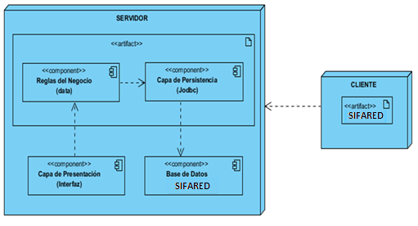
Figura 63-4. Diagrama de arquitectura de red
Realizado por: Luis Guanga

Diseño de arquitectura de componentes

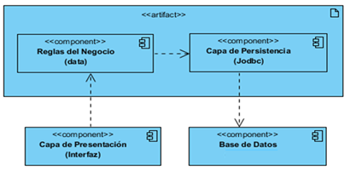
Figura 64-4. Diagrama de componentes
Elaborado por: Luis Guanga

Sprint 2
En esta iteración se describirá las tereas que se realizará en la creación de las capas de infraestructura, acceso a datos, lógica de negocios y presentación para la iteración .1. Las fechas de nicio y finalización del sprint 1 son:
Fecha inicio: 02 de febrero del 2015
Fecha de fin: 20 de febrero del 2015
Tabla 41-4. Spint 2
Backlog | Tarea | Tipo | Estado | Responsables
HT6 | Diseño e implementación del registro del docente en el sistema | Diseño/ implementación | Activo | Luis Guanga
HT9 | Diseño e implementación de asignación de permisos para el acceso de estudiantes al sistema | Diseño/ implementación | Activo | Luis Guanga
HT10 | Diseño e implementación de reporte de estudiante con acceso concedido | Diseño/ implementación | Activo | Luis Guanga
HT11 | Diseño e implementación de reporte de estudiante con acceso pendiente | Diseño/ implementación | Activo | Luis Guanga
HT12 | Diseño e implementación de carga de documentos al sistema por parte del docente | Diseño/ implementación | Activo | Luis Guanga
Realizado por: Luis Guanga

4,6,3,1 Casos de Pruebas
NUMERO DE ITERACIÓN: 1
IDENTIFICADOR DEL USER STORIE
TITULO: Diseño e implementación del registro del docente en el sistema
RANKING: 1
PUNTOS: 1
ESTADO: Completado
CRITERIOS DE ACEPTACION
- El administrador deberá visualizar el formulario principal de la aplicación
- El administrador deberá visualizar un formulario de autenticación
- El administrador deberá recibir un mensaje de error si las credenciales de autenticación son incorrectas
CASOS DE PRUEBAS
Tabla 42-4. Caso de prueba registro de docentes en el sistema
CASOS DE PRUEBA | Diseño e implementación del registro del docente en el sistema
PROPOSITO | Probar que el administrador pueda ingresar al menú del sistema
PRE_REQUISITOS | Que el administrador ingrese a la pantalla principal
PASOS | - En el formulario debe ingresar su alias y nombre  - Mensaje de error si credenciales incorrectas
PROTOTIPO DE LA INTERFZ
Figura 65-4. Prototipo de la interfaz de registro del docente
Elaborado por: Luis Guanga
Historias de usuario Sprint 1 (Anexo B).

Spint 3
En esta iteración se describirá las tareas que se realizará en la creación de las capas de infraestructura, acceso a datos, lógica de negocios y presentación para la iteración 3 Las fechas de inicio y finalización del sprint 3 son:
Fecha inicio: 23 de febrero del 2015
Fecha de fin: 13 de marzo del 215
Tabla 43-4. Sprint 3
Backlog | Tarea | Tipo | Estado | Responsables
HT5 | Crear y documentar el diseño del subsistema de gestión de estudiantes | Análisis /diseño | Activo | Luis Guanga
HT7 | Diseño e implementación del registro del estudiante en el sistema | Diseño/ implementación | Activo | Luis Guanga
HT8 | Diseño e implementación del ingreso de estudiantes al sistema | Diseño/ implementación | Activo | Luis Guanga
HT13 | Diseño e implementación descarga de datos por parte del estudiante | Diseño/ implementación | Activo | Luis Guanga
HT14 | Implementación del cambio de clave de acceso del docente | Diseño/ implementación | Activo | Luis Guanga
Realizado por: Luis Guanga
NUMERO DE ITERACIÓN: 3
IDENTIFICADOR DEL USER STORIE 18
TITULO: Diseño e implementación del registro del estudiante en el sistema
RANKING: 1
PUNTOS: 30
ESTADO: Completado
CRITERIOS DE ACEPTACION
El estudiante deberá visualizar el formulario principal de la aplicación
- El estudiante deberá recibir un mensaje de error si ha dejado un campo vacío

CASOS DE PRUEBAS
Tabla 44-4. Caso de prueba registro del estudiante en el sistema
CASOS DE PRUEBA | Diseño e implementación del registro del estudiantes en el sistema
PROPOSITO | Probar que el estudiante pueda registrase en el sistema
PASOS | - En el formulario debe ingresar los datos personales del estudiante  - Mensaje de error si campos vacíos
PROTOTIPO DE LA INTERFZ
Figura 66-4. Prototipo de la interfaz de registro de estudiantes
Elaborado por: Luis Guanga
Historias de usuario Sprint 3 (Anexo B).

a.Gráfica de producto (Burn Up)

Sprint 1
PESO TOTAL=160
PESO CUMPLIDOS=160
PESO NO CUMPLIDO=0
% CUMPLIMIENTO=100%

Figura 67-4. Burn up final del sprint 1
Elaborado por: Luis Guanga

Sprint 2
PESO TOTAL=160
PESO CUMPLIDOS=160
PESO NO CUMPLIDO=0
% CUMPLIMIENTO=100%

Figura 68-4. Burn up final del sprint 2
Elaborado por: Luis Guanga

Sprint 3
PESO TOTAL=160
PESO CUMPLIDOS=160
PESO NO CUMPLIDO=0
% CUMPLIMIENTO=100%

Figura 69-3. Burn up final del sprint 1
Elaborado por: Luis Guanga

a. Validación del Software
Para la medición de la aceptación de los usuarios del prototipo ganador en esta investigación, se realiza una encuesta a una pequeña población de nueve estudiantes de la Escuela de Ingeniería en Sistemas específicamente aquellos que están cursando la materia de Didáctica Informática, se lo realiza mediante la tabulación de datos obtenidos en dicha encuesta, revisar Anexo D.
Con la finalidad que la encuesta tenga un alto grado de validez les pregunta que se plantea se las realiza en base a estándares y calidad de software desde una perspectiva externa, esta calidad del software se lo realiza cuando la aplicación es ejecutada por los usuarios.
Durante la realización de estas pruebas, se establecerán los cambios necesarios para que la aplicación este acorde con las necesidades tanto de los estudiantes quienes serán los usuarios del sistema así como su administrador el docente.
Los resultados obtenidos son los siguientes:

Funcionalidad
El sistema cumple con los requerimientos establecidos por parte del usuario (navegación, interfaces de usuario y control de acceso)
Pregunta1: ¿Funciona de acuerdo a las necesidades establecidas?
Tabla 45-4. Valoración de resultados
PARÁMETROS | POSIBLES RESULTADOS | ESTUDIANTES | RESULTADOS
Pregunta 1 | Muy poco | 4 | 44.44%
 | Medianamente | 1 | 11.12%
 | En su totalidad | 4 | 44.44%
Realizado por: Luis Guanga

Figura 70-4. Resultado de evaluación Pregunta 1
Realizado por: Luis Guanga

Interpretación
Los estudiantes que examinaron la aplicación de acuerdo a lo especificado anteriormente, dieron sus puntos de vista, los cuales en un 44.44% están de acuerdo que funciona en sus totalidad, el 44.44% lo realiza medianamente y en el 11.12% el más bajo de los resultados no cumplen con lo que explicó.
Se llega a concluir que la aplicación obtiene un alto grado de aceptación al cumplir con las características iniciales especificadas para el sistema.
Pregunta6: ¿Ha utilizado aplicaciones similares antes?
Tabla 46-4. Valoración de resultados
PARÁMETROS | POSIBLES RESULTADOS | ESTUDIANTES
Pregunta 6 | Si | 4
 | No | 5
Realizado por: Luis Guanga

Figura 71-4. Resultado de evaluación Pregunta 6
Realizado por: Luis Guanga

Interpretación
El 55.56% de los estudiantes no han tenido contacto con un sistema de reconocimiento facial, mientras que el 44.44% de los estudiantes han tenido experiencia con un sistema de reconocimiento. Lo cual representa un porcentaje de similares características que evalúe el sistema de reconocimiento y las funcionalidades que posee, permitiendo de esta manera adecuar todas las necesidades posibles al sistema.

Usabilidad
Capacidad del sistema para ser entendido, aprendido y operado; capacidad del sistema para ser atrayente y captar la atención del usuario.
Pregunta2: ¿Presenta al usuario interfaces amigables e intuitivas?
Tabla 47-4. Valoración de resultados
PARÁMETROS | POSIBLES RESULTADOS | ESTUDIANTES
Pregunta 2 | Poco amigable | 0
 | Medianamente amigable | 4
 | Totalmente amigable | 5
Realizado por: Luis Guanga

Figura 72-4. Resultado de evaluación Pregunta 2
Realizado por: Luis Guanga
Interpretación

El sistema ha sido evaluado en cuanto a la usabilidad, encontrando los resultados siguientes: el 44.44% de los estudiantes considera que las interfaces de la aplicación son medianamente amigables, mientras que el 66.44% ha evaluado las interfaces como totalmente amigables, es por ello que se considera que el sistema cumple con el parámetro de calidad usabilidad.

Pregunta7: Observaciones

Las observaciones ha recolectado un número de respuestas favorables para el sistema de reconocimiento SIFARED en síntesis se establece que el sistema es un aplicativo amigable, de fácil uso, cuyas interfaces son intuitivas; siendo estas expresiones una manera más de constatar la usabilidad del sistema y su cumplimiento de calidad.

Fiabilidad
Representa la madurez del sistema y su tolerancia a fallos, así como la capacidad de recuperación.
Pregunta3: ¿Se presentaron fallos irrecuperables durante el tiempo en que ejecutó la aplicación SIFARED?

Tabla 48-4. Valoración de resultados
PARÁMETROS | POSIBLES RESULTADOS | ESTUDIANTES
Pregunta 3 | No | 9
 | Si | 0
Realizado por: Luis Guanga

Figura 73-4. Resultado de evaluación Pregunta 3
Realizado por: Luis Guanga
Interpretación
El 100% de los estudiantes han detectado que el sistema no presenta fallos irrecuperables, después de realizado el testeo se realizó la retroalimentación la cual ha sido empleada para mejorar el desempeño del software, haciendo que el sistema cumpla con el parámetro de fiabilidad del estándar de calidad.

Eficiencia
Comportamiento temporal del sistema y la utilización de recursos
Pregunta5: ¿Qué piensa de la rapidez del reconocimiento facial, al realizar el ingreso a la interfaz del estudiante?

Tabla 49-4. Valoración de resultados
PARÁMETROS | POSIBLES RESULTADOS | ESTUDIANTES
Pregunta 5 | Es bastante rápida | 2
 | Tiene una rapidez razonable | 7
 | Es tardío su ingreso | 0
Realizado por: Luis Guanga

Figura 74-4. Resultado de evaluación Pregunta 5
Realizado por: Luis Guanga

Interpretación
El sistema de reconocimiento facial ha sido evaluado por su rapidez de respuesta, de lo cual se ha obtenido que el 22.23% considera que la respuesta es bastante rápida, mientras que el 77.77% lo considera un sistema con respuesta razonablemente rápida, podemos concluir que el sistema cumple con los parámetros de rapidez, enmarcándose en un sistema que mantiene los parámetros de calidad sobre la eficiencia.

Portabilidad
Mide la adaptabilidad instalabilidad, coexistencia y capacidad para ser reemplazado.
Pregunta 4: ¿Cómo considera la portabilidad de la aplicación SIFARED?
Tabla 50-4. Valoración de resultados
PARÁMETROS | POSIBLES RESULTADOS | ESTUDIANTES
Pregunta 4 | Alto | 2
 | Medio | 4
 | Bajo | 3
 | Insuficiente | 0
 | Malo | 0
Realizado por: Luis Guanga

Figura 75-4. Resultado de evaluación Pregunta 4
Realizado por: Luis Guanga

Interpretación
Para el 22.22% de los estudiantes considera que el sistema es altamente portable, mientras que el 33.33% de estudiantes es mediana su portabilidad, el 44.45% de los estudiantes lo consideran de baja portabilidad; es importante destacar que ninguno de los estudiantes ha dado una calificación de insuficiente o malo; con esto podemos decir que el sistema es considerado portable y a su ve cumple con los parámetros de calidad del software.

CONCLUSIONES

La elaboración de prototipos de reconocimiento facial con herramientas VisualStudio.Net 2013 y Netbeans 8.0.2 han sido de gran utilidad para la obtención de resultados de la investigación, debido a que se han detectado diferencias sustanciales en la instalación, desarrollo, análisis de parámetros e implementación. Se definieron escalas de valoración que permitieron obtener resultados viables en cada uno los parámetros para de esta manera dar una solución a la hipótesis.

La herramienta VisualStudio .Net 2013 ha obtenido un porcentaje promedio de 94.44% en la evaluación de los parámetros, se destaca que la herramienta VisualStudio .Net 2013 obtiene la mayor calificación en once parámetros excepto en el análisis del sistema operativo que obtiene un 33.33% que origina una afectación en su resultado final; La herramienta Netbeans 8.0.2 obtiene un 86.11% en su calificación final teniendo deficiencias en una medida porcentual de 66.66% en cinco parámetros los cuales son recorte de imagen, métodos, mediadas de similitud, confianza y vulnerabilidad, lo que ha originado un descenso en su calificación final.

La herramienta VisualStudio.NET permite desarrollar un sistema de reconocimiento de imágenes más seguro en el manejo de ingreso a estudiantes a publicaciones y contenidos de la asignatura Didáctica Informática impartida en la Escuela de Ingeniería en Sistemas de la Escuela Superior Politécnica de Chimborazo, se ha comprobado mediante el análisis de los parámetros los cuales nos dan en Visual Studio .Net 2013 con un 94.44% en Netbenas 8.0.2 con un 86.11% obteniendo una diferencia de 8.33% con lo cual la hipótesis queda demostrada.

RECOMENDACIONES

Incentivar a los estudiantes de la Escuela de Ingeniería en sistemas de la ESPOCH al uso e investigación de nuevas libreras, debido a que en la realización de esta tesis se dificulto la implementación de la librería Engu CV, el recortado de imágenes la instalación de la librería el tratado de las imágenes, guardar en scala de grises conexión a base de datos y el ajuste para la utilización de las imágenes con los dos prototipos a más del ajuste de la cámara para la captura de las imágenes.

Incentivar a los estudiantes de la Escuela de Ingeniería en Sistemas de la Escuela Superior Politécnica de Chimborazo en la creación de proyectos orientados a seguridades de entorno facial basado en herramientas libres y propietarias y su aplicación en la localidad así como mejorar el rendimiento de Netbeans 8.0.2 en el desarrollo de aplicación que se orienta al reconocimiento facial así como su confiabilidad en el ingreso por medio de la detección y comparación de un rostro.

Al momento de ser capturada la primera imagen que se almacena para su posterior comparación al ingreso al sistema, debe realizarse de una manera responsable y transparente ya que al utilizar objetos que puedan distorsionar el rostro no se puede garantizar la detección y comparación posteriores

BIBLIOGRAFIA

ARÉVALO, M., GONZÁLES, J., AMBROSIO, G. “La librería de visión artificial OpenCV aplicación a la docencia e investigación”. Artículo científico. Universidad de Málaga. España. Pp 1-6 [Consultado 17 de febrero 2015]. Disponible en: http://mapir.isa.uma.es/varevalo/drafts/arevalo2004lva1.pdf

ARGUELLO. H. “Sistema de reconocimiento basados en la imagen facial”. Paper. Universidad Industrial de Santander, Colombia. Pp 1-16. [Consultado 22 de febrero 2015]. Disponible en: http://www.bdigital.unal.edu.co/22505/1/19127-106814-1-PB.pdf

DE LA LLANA, S., MOLINA, S., SANCHEZ, S. “Introducción a las Librerías OpenCV” [en línea]. Memoria Propuesta. [Consultado 22 de febrero 2015]. Disponible en: http://web-sisop.disca.upv.es/imd/cursosAnteriors/2k3-2k4/copiaTreballs/serdelal/trabajoIMD.xml

DEL CISNE. M., MAINATO. M. “Análisis comparativo de técnicas de reconocimiento de rostros basado en modelos y en imagen usando un módulo de inteligencia artificial en MATLAB. Caso Práctico: Departamento “CLIMAGEN” de la Clínica Moderna de la Ciudad de Riobamba”. Tesis de Grado. Escuela Superior Politécnica de Chimborazo. Riobamba. Pp 26-36. [Consultado 20 de febrero 2015]. Disponible en: http://dspace.espoch.edu.ec/bits tream/123456789/3571/1/18T00 558.pdf

ESLAVA RÍOS. J. “Reconocimiento Facial en Tiempo Real” [en línea]. Proyecto fin de carrera. Universidad Autónoma de Madrid Escuela Politécnica Superior. Madrid-España. Pp 28-50. [Consultado 18 de diciembre 2014]. Disponible en: http://atvs.ii .uam.es/files/20130717_PFC Eslava.pdf

GÁMEZ J, Carmen. “Diseño y Desarrollo de un Sistema de reconocimiento de caras” [en línea]. Proyecto fin de carrera. Universidad Carlos III de Madrid. Madrid. 2009. Pp 35-40. [Consultado 25 de febrero 2015]. Disponible en: http://e-archivo.uc3m.es/bitst ream/handle/10016/5 831/PFC_CarmenVirginia_Gamez_Jimenez.pdf?sequence=1

GARCIA. L. “Qué es OpenCV”. [Consultado 15 de marzo 2015]. Disponible en: https://unpocodejava.wordpress.com/2013/10/09/que-es-opencv/
GARCÍA, M. “Diseño e implementación de una herramienta de detección facial” [en línea]. Tesis de grado. Instituto politécnico Nacional. México. Pp 22-40. [Consultado 17 de febrero 2015]. Disponible en: http://tesis.ipn.mx/bitstream/handle/123456789/6111 /DISENOIMPLEMFACIAL.pdf?sequence=1

GIMENO H., Roger. “Estudio de técnicas de reconocimiento facial” [en línea]. Proyecto de fin de carrera, Universidad Politécnica de Catalunya, Barcelona, 2010. Pp 48-55. [Consultado 20 de febrero 2015]. Disponible en: https://es.scribd.com/doc /86960332/Reconocimiento-Facial

GONZÁLEZ FERREIRO, Montserrat. “Reconeixement facial combinant tècniquies 2D i 3D” [en línea]. Proyecto de fin de carrera, Universidad Politécnica de Catalunya, España, 2007. Pp 45-50.

GONZÁLEZ GÓMEZ. D. “Sistemas de Detección de Intrusiones” [en línea]. Proyecto de fin de carrera. Pp 13-22. [Consultado 22 de febrero 2015]. Disponible en: http://derecho-internet.org/docs/ids.pdf

LONG, S, MULLER, O. “Verificación Biométrica Automática de Identidad Mediante Reconocimiento Facial” [en línea]. Proyecto de fin de carrera, Universidad Nacional del Litoral, Santa Fe, 2006. Pp 48-60. [Consultado 20 de febrero 2015]. Disponible en:

GIMENO , R. “Estudio de técnicas de reconocimiento facial” [en línea]. Proyecto de fin de carrera, Universidad Politécnica de Catalunya, Barcelona, 2010. Pp 17-25. [Consultado 20 de febrero 2015]. Disponible en: https://es.scribd. com/doc/86960332/Reconocimiento-Facial

GUZMAN, F, VARGAS E. “Reconocimiento de sonrisas en OpenCv” [en línea]. Trabajo fin de asignatura. [Consultado 24 de febrero 2015]. Disponible en: https://es.scribd.com/doc/156434141/Reconocimiento-Facial

PEREYRA, P. “Reconocimiento Facial Mediante Imágenes Estereoscópicas para el control de Ingreso” [en línea], Tesis de Grado, Universidad de Buenos Aires, 2013 Pp 100-120. [Consultado 24 de marzo 2015]. Disponible en: http://materias.fi.uba.ar/7500/PamelaPereira.pdf

SANCHEZ, R. “Sistemas de Reconocimiento Facial”. FAQ-MAC. Pp 1-2. [Consultado 24 de febrero 2015]. Disponible en: http://www.faq-mac.com/2004/07/sistemas-de-reconocimiento-facial-por-raul-sanchez-vitores/

SCAREL, G. “Sistema de reconocimiento facial” [en línea]. Proyecto final de carrera, Universidad Nacional del Litoral, Santa Fe, 2010. Pp 12-40. [Consultado 20 de febrero 2015]. Disponible en: http://pdi-fich.wdfiles.com/local-files/investigacion/PF_Scarel_Sistema ReconocimientoFacial.pdf

SUBCOMITE DE BIOMETRIA. “Métodos Biométricos”. Biometría. Pp 1-2. [Consultado 24 de febrero 2015]. Disponible en: http://www.biometria.gov.ar/metodos-biometricos/facial.aspx
OPENCV DE TEAM. “OPENCV”. [Consultado 24 de febrero 2015]. Disponible en: http://docs.opencv.org/2.4.4-beta/index.html

ANEXOS
Anexo A
MANUAL DEL SISTEMA DE GESRION DE ESTUDIANTES SIFARED
El Sistema de gestión de estudiantes SIFARED permite realizar un control de carga y descarga de documentos mediante un acceso a través de reconocimiento facial. Este manual describe de forma general los componentes funcionales del sistema informático.
- INGRESO AL SISTEMA
Para el ingreso al sistema SIFARED, haga doble clic sobre el acceso directo que se encuentra en el escritorio de Windows.
Acceso directo SFARED
Fuente: Sistema de gestión de estudiantes SIFARED

Aparecerá la pantalla principal donde se encuentra dividido por las siguientes zonas:
Barra de Menú
Barra de Título
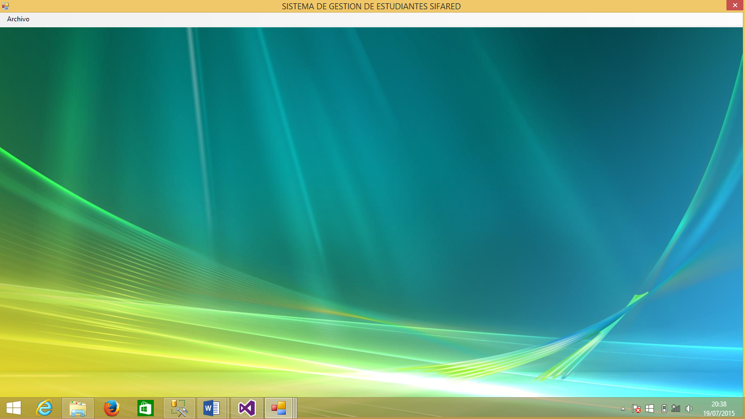
Pantalla principal
Fuente: Sistema de gestión de estudiantes SIFARED

- Barra de Título: aquí aparecerán el nombre del sistema y la versión correspondiente. Además es importante que se tome en cuenta la versión con la que se encuentra trabajando. Es recomendable que informe sobre esta versión al soporte técnico de la empresa para que lo mantenga actualizado el software permanentemente.
- Barra de Menú: aquí aparecerán las opciones que posee el sistema. Se encuentra dividido en menús principales como son: ARCHIVO, donde se validará las credenciales de usuario del sistema; CAMBIO DE CONTRASEÑA, donde el docente puede cambiar su contraseña.

- FUNCIONALIDADES DEL MENÚ PARA REGISTRO
El menú general del sistema permite el registro de estudiantes al sistema.
Menú Principal
Fuente: Sistema de gestión de estudiantes SIFARED

INGRESO
Para el ingreso al sistema es necesaria la autenticación por parte del docente y el estudiante
REGISTRO
Para realizar la carga de archivos al sistema se debe acceder al menú Registro. En esta pantalla, se le solicitará los datos generales del estudiante y la captura en imagen de su rostro.
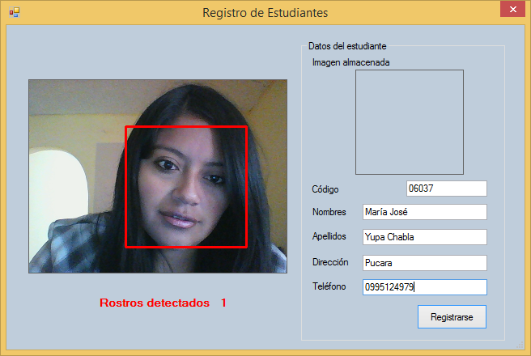
Pantalla registro de estudiantes
Fuente: Sistema de gestión de estudiantes SIFARED

A continuación se detallan los campos:
Detalle de campos de formulario registro de estudiantes
NOMBRE DEL CAMPO | DESCRIPCIÓN
Código | Corresponde código de acceso del estudiante al sistema
Nombre | Es el nombre del Estudiante
Apellido | Es el apellido del Estudiante
Dirección | Es la dirección del Estudiante
Teléfono | Es el teléfono del Estudiante
Imagen | Registro de la imagen por parte de la cámara
Realizado por: Luis Guanga

CIERRE DE SESIÓN
Para salir del sistema de forma segura, se debe seleccionar la opción Archivo >> Salir.
Pantalla menú salir del sistema
Fuente: Sistema de gestión de estudiantes SIFARED

- FUNCIONALIDADES DEL MENÚ ARCHIVO PARA DOCENTE
INICIO DE SESION
Después de iniciar el sistema, Se debe ubicar en el menú Archivo >> Ingreso>> Docente. Aparecerá una pantalla que le solicitará las credenciales (Usuario y Clave) de acceso. Solicite al soporte técnico las credenciales.
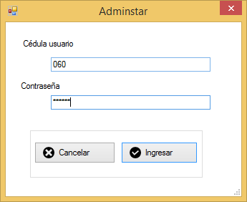
Pantalla autenticación de docentes
Fuente: Sistema de gestión de estudiantes SIFARED

Al acceder al sistema aparecerá la pantalla de bienvenida
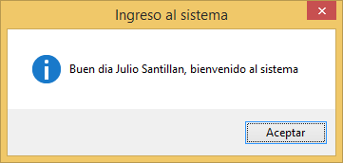
Pantalla bienvenida de docente
Fuente: Sistema de gestión de estudiantes SIFARED

Una vez validadas las credenciales de acceso, aparecerán las funcionalidades a las que posee permisos el usuario.
Pantalla menú docente
Fuente: Sistema de gestión de estudiantes SIFARED

REPORTE ESTUDIANTES
En este menú se encuentran agrupadas las funcionalidades que permiten visualizar los reportes del sistema.
Las categorías de funcionalidades que posee este menú se muestran a continuación:
Pantalla menú reporte estudiantes
Fuente: Sistema de gestión de estudiantes SIFARED

TODOS
Esta funcionalidad permite mostrar un listado general de estudiantes registrados en el sistema. Se puede acceder a través de la opción: Archivo>>Reporte estudiantes>>Todos
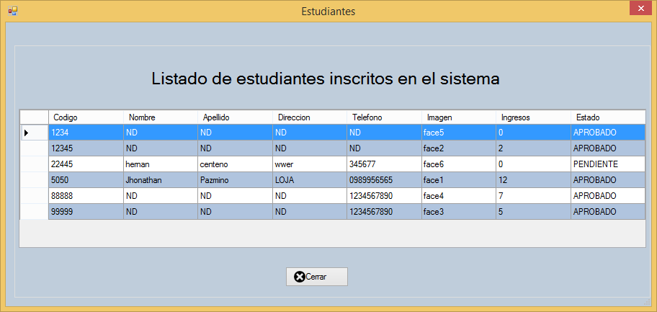
Pantalla listado de estudiantes inscritos en el sistema
Fuente: Sistema de gestión de estudiantes SIFARED

A continuación se detallan los campos:
Detalle de campos de formulario listado de estudiantes inscritos
NOMBRE DEL CAMPO | DESCRIPCIÓN
Código | Corresponde código de acceso del estudiante al sistema
Nombre | Es el nombre del Estudiante
Apellido | Es el apellido del Estudiante
Dirección | Es la dirección del Estudiante
Teléfono | Es el teléfono del Estudiante
Imagen | Es el nombre con el cual se ha registrado la imagen del estudiante
Ingresos | Es el número de accesos al sistema realizados por el estudiante
Estado | Es el estado de acceso que tiene el estudiante al sistema
Realizado por: Luis Guanga

PENDINTES DE APROBACIÓN
Esta funcionalidad permite mostrar un listado de estudiantes registrado cuyo permiso de acceso se encuentra pendiente. Se puede acceder a través de la opción: Archivo>>Reporte estudiantes>>Pendiente de aprobación.
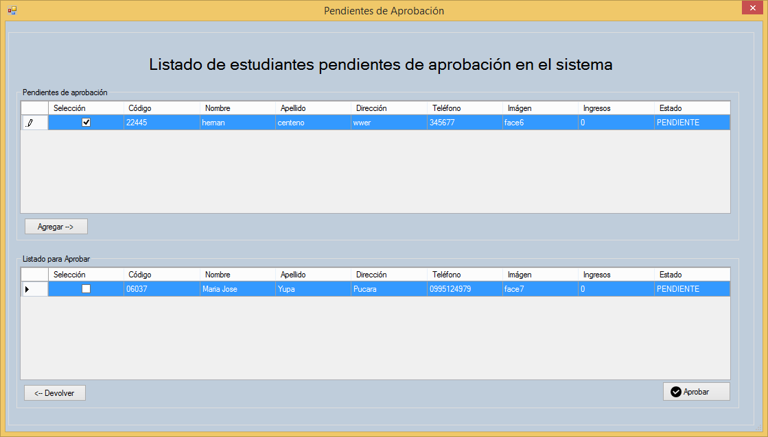
Pantalla permiso para acceso de estudiantes al sistema
Fuente: Sistema de gestión de estudiantes SIFARED

Se debe seleccionar el estudiante al cual se le otorgará el acceso.
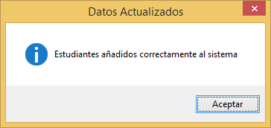
Pantalla de confirmación de asignación de permisos
Fuente: Sistema de gestión de estudiantes SIFARED

A continuación se detallan los campos:
Tabla 55. Detalle de campos de formulario permiso de accesos
NOMBRE DEL CAMPO | DESCRIPCIÓN
Selección | Casilla de selección de estudiantes
Código | Corresponde código de acceso del estudiante al sistema
Nombre | Es el nombre del Estudiante
Apellido | Es el apellido del Estudiante
Dirección | Es la dirección del Estudiante
Teléfono | Es el teléfono del Estudiante
Imagen | Es el nombre con el cual se ha registrado la imagen del estudiante
Ingresos | Es el número de accesos al sistema realizados por el estudiante
Estado | Es el estado de acceso que tiene el estudiante al sistema
Realizado por: Luis Guanga

CRUZANDO MATERIA
Esta funcionalidad permite mostrar un listado de estudiantes registrados en el sistema con acceso aprobado. Se puede acceder a través de la opción: Archivo>>Reporte estudiantes>>Cruzando materia
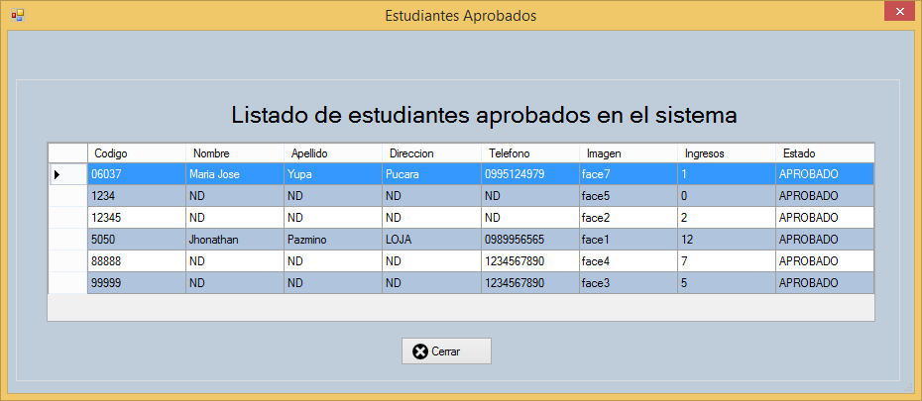
Pantalla listado de estudiantes aprobados en el sistema
Fuente: Sistema de gestión de estudiantes SIFARED

A continuación se detallan los campos:
Detalle de campos de formulario estudiantes aprobados
NOMBRE DEL CAMPO | DESCRIPCIÓN
Código | Corresponde código de acceso del estudiante al sistema
Nombre | Es el nombre del Estudiante
Apellido | Es el apellido del Estudiante
Dirección | Es la dirección del Estudiante
Teléfono | Es el teléfono del Estudiante
Imagen | Es el nombre con el cual se ha registrado la imagen del estudiante
Ingresos | Es el número de accesos al sistema realizados por el estudiante
Estado | Es el estado de acceso que tiene el estudiante al sistema
Realizado por: Luis Guanga

CON MAS FRECUENCIA
Esta funcionalidad permite mostrar un listado de estudiantes registrados en el sistema con mayor frecuencia de accesos al sistema. Se puede acceder a través de la opción: Archivo>>Reporte estudiantes>>Con más frecuencia.
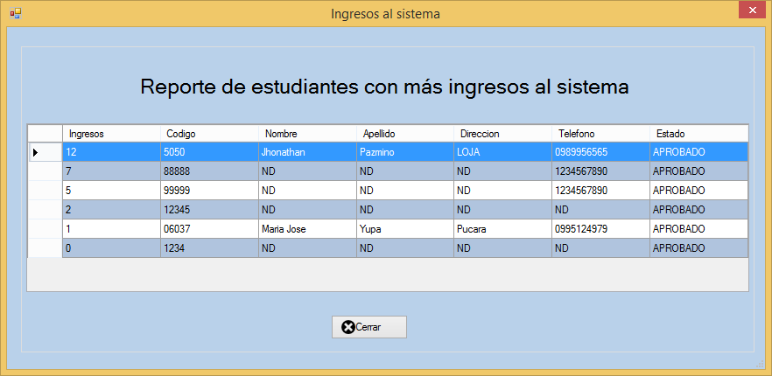
Pantalla listado de estudiantes con frecuencia de ingreso
Fuente: Sistema de gestión de estudiantes SIFARED

A continuación se detallan los campos:
Detalle de campos de formulario frecuencia de ingreso al sistema
NOMBRE DEL CAMPO | DESCRIPCIÓN
Ingresos | Es el número de accesos al sistema realizados por el estudiante
Código | Corresponde código de acceso del estudiante al sistema
Nombre | Es el nombre del Estudiante
Apellido | Es el apellido del Estudiante
Dirección | Es la dirección del Estudiante
Teléfono | Es el teléfono del Estudiante
Imagen | Es el nombre con el cual se ha registrado la imagen del estudiante
Estado | Es el estado de acceso que tiene el estudiante al sistema
Realizado por: Luis Guanga

SUBIR ARCHIVOS
Para realizar la carga de archivos al sistema se debe acceder al menú Subir Archivos. En esta pantalla, se le solicitará buscar la ubicación del archivo y una descripción des mismo, la fecha de subida del archivo es generada de forma automática.
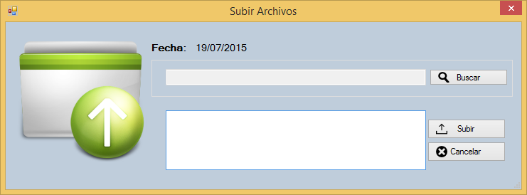
Pantalla de subida de archivos al sistema
Fuente: Sistema de gestión de estudiantes SIFARED

A continuación se detallan los campos:
Detalle de campos de formulario subida de archivos
NOMBRE DEL CAMPO | DESCRIPCIÓN
Fecha | Fecha del sistema
Ubicación | Corresponde a la ubicación del archivo
Descripción | Es un breve resumen del contenido del archivo
Realizado por: Luis Guanga

3. FUNCIONALIDADES DEL MENÚ CAMBIO DE CLAVE
En este menú se encuentran agrupadas las funcionalidades que permiten el cambio de clave del docente.
CAMBIO DE CLAVE
Para realizar el cambio de clave, se debe seleccionar la opción Cambio de Clave. En esta pantalla, se le solicitará ingresar una nueva clave y su confirmación. Recuerde que por seguridad, es recomendable cambiar las claves de forma frecuente.
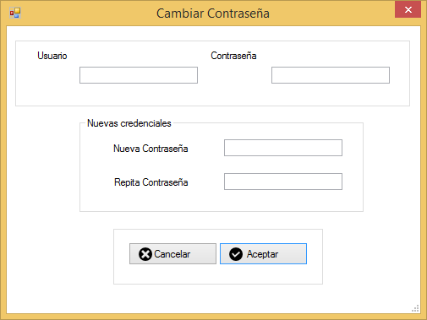
Pantalla de cambio de contraseña
Fuente: Sistema de gestión de estudiantes SIFARED

- FUNCIONALIDADES DEL MENÚ ARCHIVO PARA EL ESTUDIANTE

INICIO DE SESION
Después de iniciar el sistema, Se debe ubicar en el menú Archivo >> Ingreso>> Estudiante. Aparecerá una pantalla que le solicitará las credenciales (Código) de acceso. Solicite al administrador las credenciales.

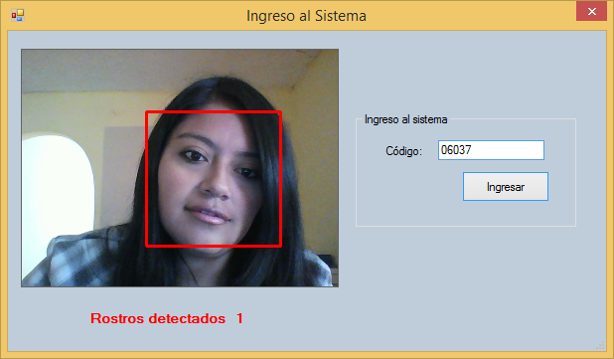
Pantalla de autenticación de estudiantes
Fuente: Sistema de gestión de estudiantes SIFARED

Al acceder al sistema aparecerá la pantalla de bienvenida
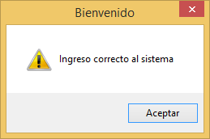
Pantalla de bienvenida al sistema
Fuente: Sistema de gestión de estudiantes SIFARED

Una vez validadas las credenciales de acceso, aparecerán las funcionalidades a las que posee permisos el usuario.
Pantalla menú estudiante
Fuente: Sistema de gestión de estudiantes SIFARED

REVISAR ARCHIVOS
Para realizar la descarga de archivos al sistema se debe acceder al menú Revisar Archivos. En esta pantalla se listarán los archivos para descarga, al seleccionarlo se visualizará el nombre del archivo y su descripción.
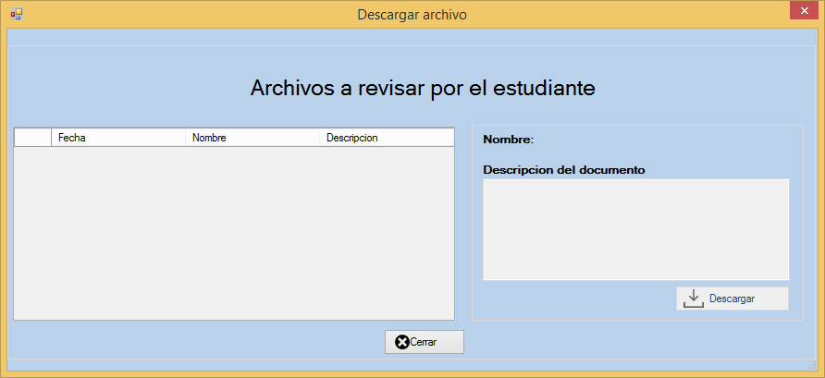 Pantalla de descarga de archivos
Fuente: Sistema de gestión de estudiantes SIFARED

A continuación se detallan los campos:
Detalle de campos de formulario descarga de archivos
NOMBRE DEL CAMPO | DESCRIPCIÓN
Fecha | Fecha del sistema
Ubicación | Corresponde a la ubicación del archivo
Descripción | Es un breve resumen del contenido del archivo
Realizado por: Luis Guanga

Anexo B
CASOS DE PRUEBAS
NUMERO DE ITERACIÓN: 2
IDENTIFICADOR DEL USER STORIE: 8
TITULO: Diseño e implementación del registro del estudiante en el sistema
RANKING: 2
PUNTOS: 30
ESTADO: Completado
CRITERIOS DE ACEPTACIÓN
- El estudiante deberá visualizar la pantalla de registro de estudiantes.
- El estudiante recibirá un mensaje de error si ya se encuentra registrado.

CASOS DE PRUEBA
Tabla 46. Caso de Prueba Registro de estudiante en el sistema
CASO DE PRUEBA | Diseño e implementación del registro del estudiante en el sistema
PROPÓSITO | Probar que el estudiante pueda registrar sus datos personales en el sistema mediante el reconocimiento del rostro
PRE_REQUISITOS | Que el estudiante ingrese a la pantalla principal
PASOS | - En el formulario debe ingresar su Imagen, Cédula, Nombres, Apellidos, Dirección y Teléfono.  - Mensaje de error si se encuentra registrado
Realizado por: Luis Guanga

PROTOTIPO DE LA INTERFAZ

Figura 1. Prototipo de Interfaz registro de estudiante
Elaborado por: Luis Guanga

NUMERO DE ITERACIÓN: 2
IDENTIFICADOR DEL USER STORIE: 9
TITULO: Diseño e implementación de asignación de permisos para el acceso de estudiantes al sistema
RANKING: 2
PUNTOS: 30
ESTADO: Completado
CRITERIOS DE ACEPTACIÓN
- El docente deberá visualizar la pantalla de asignación de permisos de acceso de estudiante.

CASOS DE PRUEBA
Tabla 47. Caso de Prueba Asignación de permisos para el acceso de estudiantes.
CASO DE PRUEBA | Diseño e implementación de asignación de permisos para el acceso de estudiantes al sistema
PROPÓSITO | Probar que el docente pueda asignar permisos de acceso de los estudiantes al sistema
PRE_REQUISITOS | - Que el docente ingrese a la pantalla principal
PASOS | - En el formulario debe poder agregarse y retirar a los estudiantes los permisos de acceso al sistema.
Realizado por: Luis Guanga

PROTOTIPO DE LA INTERFAZ
Figura 2. Prototipo de Interfaz permiso de acceso de estudiantes
Elaborado por: Luis Guanga

NUMERO DE ITERACIÓN: 2
IDENTIFICADOR DEL USER STORIE: 10
TITULO: Diseño e implementación de reporte de estudiante con acceso concedido
RANKING: 2
PUNTOS: 30
ESTADO: Completado
CRITERIOS DE ACEPTACIÓN
- El docente deberá visualizar el reporte de estudiantes con acceso concedido

CASOS DE PRUEBA
Tabla 48. Caso de Prueba reporte de estudiantes con acceso concedido.
CASO DE PRUEBA | Diseño e implementación de reporte de estudiante con acceso concedido
PROPÓSITO | Probar que el docente pueda visualizar el reporte de estudiantes con acceso concedido.
PRE_REQUISITOS | - Que el docente ingrese a la pantalla principal
PASOS | - En el formulario debe visualizar el reporte de estudiantes con acceso concedido
Realizado por: Luis Guanga

PROTOTIPO DE LA INTERFAZ
Figura 3. Prototipo de Interfaz listado de estudiantes
Elaborado por: Luis Guanga

NUMERO DE ITERACIÓN: 2
IDENTIFICADOR DEL USER STORIE: 11
TITULO: Diseño e implementación de reporte de ingreso de estudiantes al sistema
RANKING: 2
PUNTOS: 30
ESTADO: Completado
CRITERIOS DE ACEPTACIÓN
- El docente deberá visualizar el reporte de ingresos de estudiantes al sistema

CASOS DE PRUEBA
Tabla 49. Caso de Prueba reporte de ingreso de estudiantes al sistema
CASO DE PRUEBA | Diseño e implementación de reporte de ingreso de estudiantes al sistema
PROPÓSITO | Probar que el docente pueda visualizar el reporte de ingreso de estudiantes al sistema
PRE_REQUISITOS | - Que el docente ingrese a la pantalla principal
PASOS | - En el formulario debe visualizar el reporte de ingreso de estudiantes al sistema
Realizado por: Luis Guanga

PROTOTIPO DE LA INTERFAZ
Figura 4. Prototipo de Interfaz listado de ingreso de estudiantes al sistema
Elaborado por: Luis Guanga

NUMERO DE ITERACIÓN: 2
IDENTIFICADOR DEL USER STORIE: 12
TITULO: Diseño e implementación de carga de documentos al sistema por parte del docente.
RANKING: 2
PUNTOS: 30
ESTADO: Completado
CRITERIOS DE ACEPTACIÓN
- El docente deberá cargar los documentos al sistema para su posterior descarga.

CASOS DE PRUEBA
Tabla 50. Caso de Prueba carga de documentos al sistema.
CASO DE PRUEBA | Diseño e implementación de carga de documentos al sistema por parte del docente
PROPÓSITO | Probar que el docente pueda cargar documentos al sistema
PRE_REQUISITOS | - Que el docente ingrese a la pantalla principal
PASOS | - En el formulario debe visualizar la carga de documentos al sistema  - Seleccionar la ubicación del documento  - En el caso de duplicidad el archivo se reemplaza
Realizado por: Luis Guanga
PROTOTIPO DE LA INTERFAZ
Figura 5. Prototipo de Interfaz subida de archivos
Elaborado por: Luis Guanga

NUMERO DE ITERACIÓN: 3
IDENTIFICADOR DEL USER STORIE: 13
TITULO: Diseño e implementación descarga de documentos por parte del estudiante.
RANKING: 2
PUNTOS: 30
ESTADO: Completado
CRITERIOS DE ACEPTACIÓN
- El docente deberá poder descargar los documentos previamente cargados al sistema.

CASOS DE PRUEBA
Tabla 51. Caso de Prueba descarga de documentos por parte del estudiante.
CASO DE PRUEBA | Diseño e implementación descarga de documentos por parte del estudiante
PROPÓSITO | Probar que el estudiante puede descargar los documentos previamente cargados al sistema.
PRE_REQUISITOS | - Que el estudiante ingrese a la pantalla principal
PASOS | - En el formulario se debe visualizar los documentos disponibles en el sistema  - Seleccionar el documento y descargar.
Realizado por: Luis Guanga
PROTOTIPO DE LA INTERFAZ
Figura 6. Prototipo de Interfaz descarga de archivos
Elaborado por: Luis Guanga
NUMERO DE ITERACIÓN: 3
IDENTIFICADOR DEL USER STORIE: 14
TITULO: Implementación del cambio de clave de acceso del docente.
RANKING: 2
PUNTOS: 30
ESTADO: Completado

CRITERIOS DE ACEPTACIÓN
- El docente deberá poder cambiar de clave de acceso al sistema.

CASOS DE PRUEBA
Tabla 52. Caso de Prueba cambio de clave de docente.
CASO DE PRUEBA | Implementación del cambio de clave de acceso del docente
PROPÓSITO | Probar que el docente pueda cambiar la clave de acceso al sistema
PRE_REQUISITOS | - Que el docente ingrese a la pantalla principal
PASOS | - En el formulario debe poder cambiar la clave de acceso al sistema  - Si las claves nuevas no coinciden mensaje de error las claves no coinciden.
Realizado por: Luis Guanga

PROTOTIPO DE LA INTERFAZ

Figura 7. Prototipo de Interfaz cambio de contraseña docente
Elaborado por: Luis Guanga

Anexo C
Encuesta realizada a los estudiantes de la Escuela de Ingeniería en Sistemas Materia Didáctica Informática

